
Universidad Rafael Landívar.
Facultad de Ingeniería.
Ingeniería en Informática y Sistemas.
Virtualización - Sección 01.
Catedrático: Ing. Erick Oswaldo Marroquín Zamora

Proyecto #1
Documentación Técnica del inventario de Supermercado
Paula Ximena Navarro Ruano: 1006323

Guatemala, 30 de septiembre de 2026.

Introducción
Se implementó un inventario de productos con Vue, Flask y MongoDB, distribuido en cuatro contenedores administrados mediante Docker Compose. El gateway Nginx recibe las solicitudes, aplica HTTPS y dirige cada ruta hacia el servicio que corresponde. Los productos se guardan en un volumen nombrado para conservarlos al recrear los contenedores.

Alcance del informe
El informe describe la implementación y las pruebas del inventario. Incluye las verificaciones iniciales y las capturas de la configuración final, la construcción de imágenes, el CRUD desde Vue, la persistencia y el acceso HTTPS. Cada evidencia explica la actividad, el comando o configuración, su funcionamiento, el motivo de la prueba, el resultado y lo que demuestra.

Identificación de la solución
Carpeta y repositorio: proyecto_1_1006323_paula_ximena_navarro_ruano. Aplicación: Mi Súper. Rama de trabajo final: main. Último commit visible en la captura: 4216bb3.
Repositorio: https://github.com/IsPau04/proyecto_1_1006323_paula_ximena_navarro_ruano

Organización del informe
Las secciones corresponden a las etapas del enunciado: entorno, estructura, frontend, backend, MongoDB, variables, red, Compose, Nginx, certificados, imágenes, ejecución, CRUD, persistencia, HTTPS y logs. También se documentan la publicación en GitHub, los problemas resueltos y las conclusiones.

Arquitectura de la solución
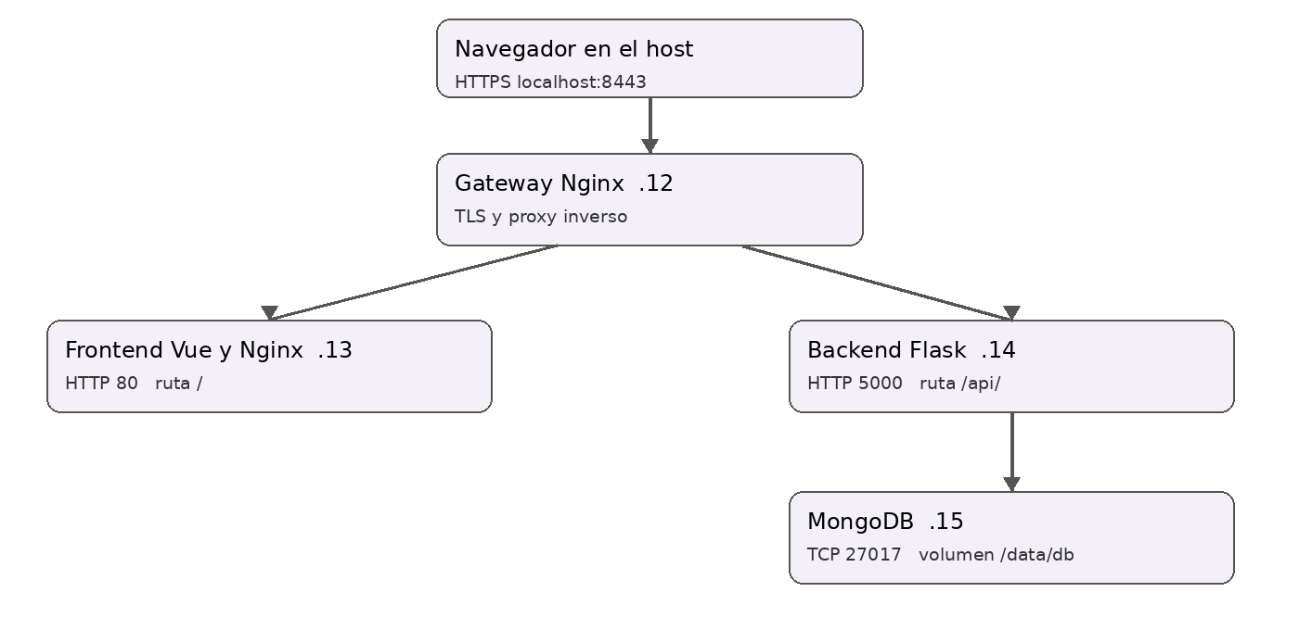
Figura 1. Diagrama elaborado a partir de la configuración final. Los últimos octetos pertenecen a 192.168.162.0/27.
Servicio | Responsabilidad | Acceso
gateway | HTTPS y enrutamiento | Host 8082 y 8443
frontend | Archivos compilados de Vue | Red Docker, puerto 80
backend | API REST y acceso a datos | Red Docker, puerto 5000
mongodb | Almacenamiento persistente | Red Docker, puerto 27017
Cuando se abre la página, el gateway envía la ruta / al frontend. Cuando Vue ejecuta fetch sobre /api/productos, la solicitud vuelve al mismo gateway y se dirige a Flask. Flask consulta o modifica MongoDB y devuelve JSON. Vue actualiza el formulario, la tabla y los indicadores con esa respuesta.
El cifrado TLS termina en Nginx. Los enlaces del gateway hacia frontend y backend usan HTTP dentro de la red Docker. La interfaz no se conecta directamente a MongoDB. Las direcciones 127.0.0.1 de los puertos publicados limitan el acceso al equipo local.

Etapa 1 Preparación del entorno
Trabajada en Windows con Docker Desktop para contenedores Linux, Git Bash y Visual Studio Code. Antes de desarrollar se comprueban las herramientas. La siguiente imagen corresponde a la verificación inicial recuperada; las versiones del host no se confunden con las versiones de las imágenes Docker.
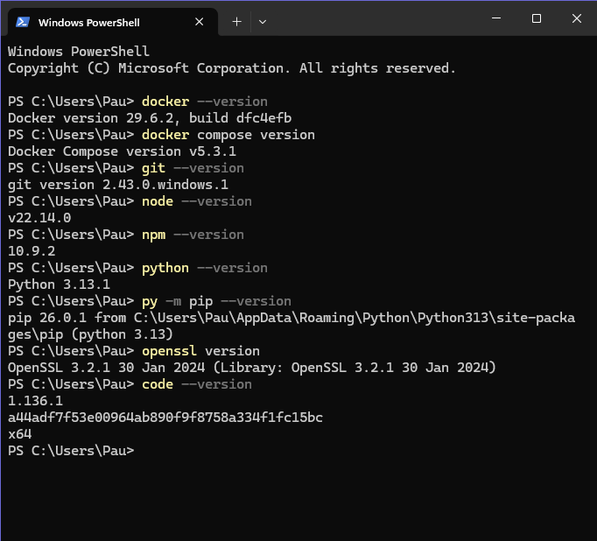
Figura 2. Verificación inicial de herramientas en PowerShell.
Comando | Versión registrada | Qué verifica
docker --version | 29.6.2 | Cliente Docker instalado
docker compose version | v5.3.1 | Complemento de orquestación
git --version | 2.43.0.windows.1 | Control de versiones
openssl version | 3.2.1 | Generación y revisión de certificados
node --version | v22.14.0 | Node instalado inicialmente
npm --version | 10.9.2 | Gestor de paquetes inicial
python --version | 3.13.1 | Python instalado en el host
Actividad y motivo: comprobar las herramientas necesarias antes de construir la infraestructura. Resultado: los comandos devolvieron versiones. La captura demuestra su disponibilidad inicial, aunque no acredita que Docker Desktop esté activo. Para ejecutar el proyecto final, Python y Node del host no son necesarios: se utilizan dentro de las imágenes.

Etapa 1 Verificación del motor Docker
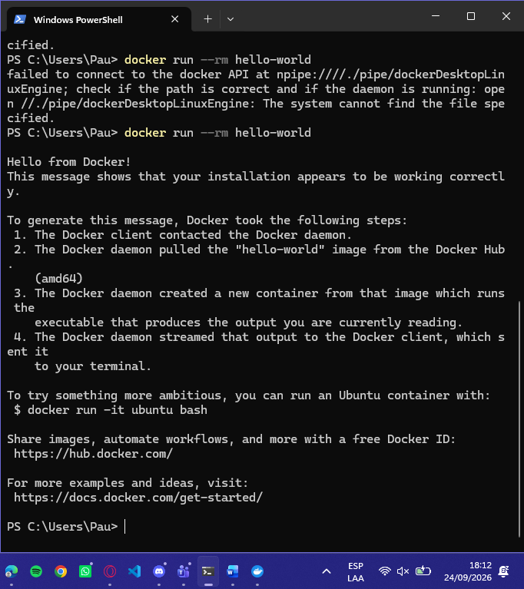
Figura 3. Ejecución correcta de hello-world después de iniciar Docker Desktop.
Actividad: Comprobar que Docker puede crear y ejecutar un contenedor.
Comando o configuración: docker run --rm hello-world
Funcionamiento: Descarga la imagen si no existe, inicia el contenedor y lo elimina al terminar por --rm.
Motivo: La versión del cliente por sí sola no demuestra conexión con el motor.
Resultado: La segunda ejecución devolvió Hello from Docker. La primera correspondía al motor aún no disponible.
Qué demuestra: El cliente contactó al motor, se descargó la imagen y se ejecutó un contenedor correctamente.
Antes de levantar el inventario debo iniciar Docker Desktop y comprobar que usa contenedores Linux. Si la computadora se apaga, primero verifico el estado con docker compose ps y luego utilizo docker compose up -d --wait para recuperar los servicios.

Etapa 2 Estructura del proyecto
La carpeta final sigue la nomenclatura solicitada y separa el código y la configuración según la responsabilidad de cada servicio. La evidencia de pwd y ls -la muestra la ubicación de trabajo y los archivos principales.
Ruta | Función
backend/app.py | Aplicación Flask, rutas CRUD y conexión con MongoDB
backend/requirements.txt | Flask 3.1.2 y PyMongo 4.15.1
backend/Dockerfile | Construcción de la imagen Python
frontend/src/App.vue | Interfaz, formulario, tabla, indicadores y solicitudes API
frontend/src/main.ts | Inicio de Vue y montaje en #app
frontend/index.html | Documento HTML base, título e idioma español
frontend/public/inventario.svg | Ícono local de la aplicación
frontend/package.json y package-lock.json | Scripts, dependencias y versiones resueltas
frontend/Dockerfile | Build con Node y servicio final con Nginx
nginx/nginx.conf | Proxy inverso, redirección y TLS
nginx/certs/openssl.cnf | Identidad localhost y extensiones del certificado
nginx/certs/server.crt y server.key | Certificado público y llave privada local
docker-compose.yml | Definición de los cuatro servicios y sus recursos
.env y .env.example | Variables locales y ejemplo para reconstrucción
.gitignore | Exclusión de .env, llaves y archivos de desarrollo
README.md | Guía para instalación, operación y pruebas
documentacion/ | Informe y capturas de evidencia
pwd
ls -la
ls backend frontend nginx nginx/certs
pwd permite verificar que estoy en la carpeta correcta. ls -la lista archivos y directorios, incluidos .env y .gitignore. El último comando permite revisar las carpetas principales. La captura siguiente muestra la ubicación final y su estructura.

Ubicación y estructura del proyecto
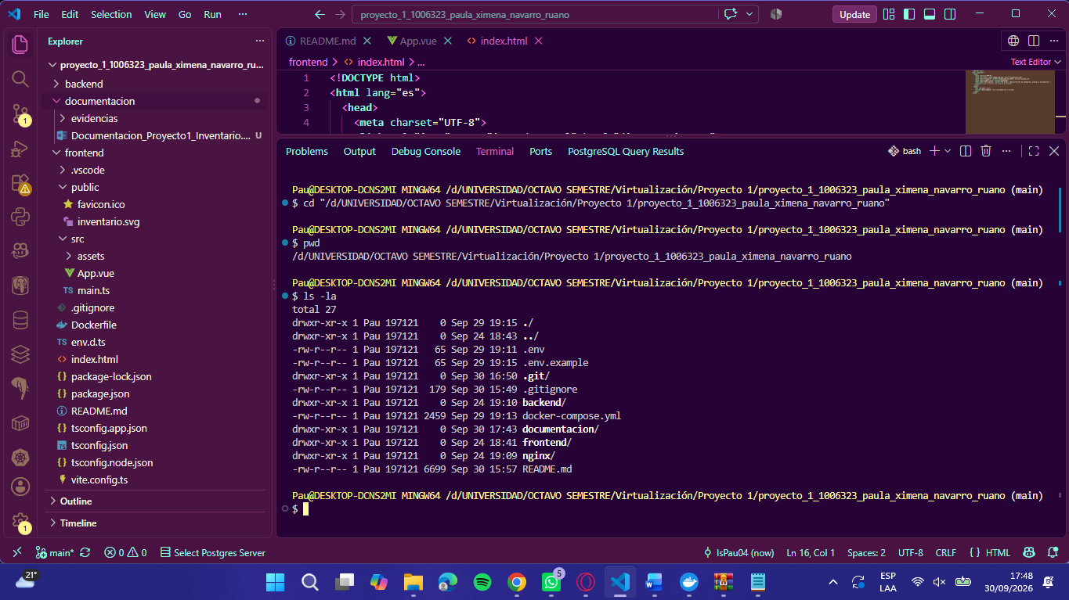
Evidencia 1. Ubicación y estructura del proyecto.
Actividad: Revisar la carpeta de trabajo.
Comando o configuración: pwd y ls -la
Funcionamiento: Imprime la ruta actual y lista archivos y directorios.
Motivo: Comprobar que la ejecución corresponde a la carpeta final.
Resultado: La ruta muestra el proyecto individual y aparecen backend, frontend, nginx, documentacion y los archivos de configuración.
Qué demuestra: La ubicación y la organización de la solución.

Etapa 3 Frontend en Vue
El frontend está desarrollado con Vue 3, TypeScript, HTML y CSS. App.vue concentra la interfaz: encabezado, tarjetas de resumen, formulario, búsqueda, tabla de productos, avisos y diálogo de confirmación. El diseño usa colores morados y adapta la distribución a pantallas pequeñas.

Creación y ejecución de la aplicación
El proyecto utiliza la estructura del generador de Vue y Vite. Para generar una base equivalente se puede ejecutar npm create vue@latest frontend y seleccionar TypeScript. No se conserva la captura del asistente original; este comando se incluye como referencia de creación, no como evidencia de su ejecución. Para reconstruir esta aplicación debo clonar el código final, ya que generar una base nueva no reproduce sus componentes.
main.ts crea la aplicación e importa los estilos generales. index.html incluye el elemento #app y carga el punto de entrada. App.vue usa ref para el estado, computed para la búsqueda y los indicadores, y onMounted para consultar los productos al cargar la vista.

Formulario y validaciones
Campo o acción | Regla implementada
Nombre | Obligatorio; se eliminan espacios de los extremos
Precio | Número finito, no negativo y con máximo dos decimales
Stock | Entero seguro mayor o igual a cero
Guardar | Evita envíos duplicados mientras hay una operación pendiente
Eliminar | Solicita confirmación en un diálogo
Consulta | Muestra carga, ausencia de registros y errores de respuesta
La búsqueda compara nombres sin distinguir mayúsculas ni acentos. Los indicadores se calculan con la lista consultada: cantidad de productos, suma del stock y valor total de precio por stock. Estos cálculos corresponden al inventario actual; no son utilidades ni ventas.

Comunicación con el backend
Vue utiliza rutas relativas del mismo origen: GET /api/productos para listar, POST para crear, PUT /api/productos/<id> para editar y DELETE para eliminar. Los envíos de datos usan JSON y Content-Type: application/json. Nginx recibe esas rutas y las dirige a Flask, por lo que el navegador no necesita conocer la IP del backend.
El cliente controla el estado HTTP y los datos recibidos, muestra mensajes comprensibles y aplica un tiempo máximo de espera. Las validaciones de la interfaz ayudan al usuario; el backend actual tiene validación básica de campos y no reproduce todas las restricciones numéricas del frontend.

Etapa 3 Evidencia del frontend final
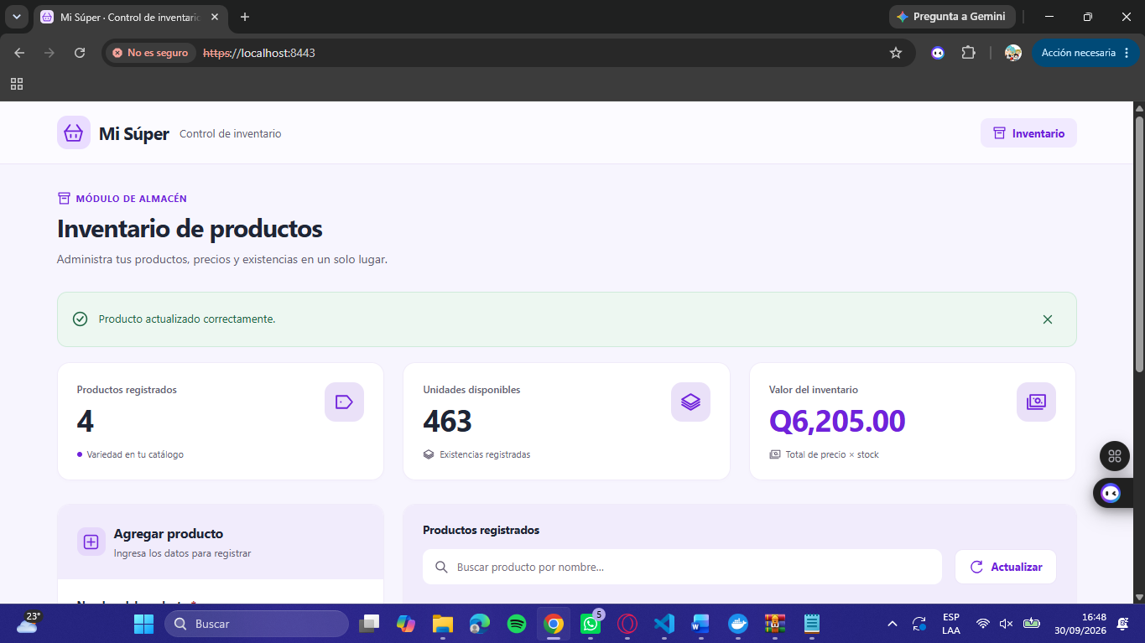
Figura 4. Interfaz final y mensaje de actualización correcta mediante HTTPS.
Actividad: Consultar el inventario y actualizar un producto desde Vue.
Comando o configuración: https://localhost:8443 y formulario de edición en App.vue.
Funcionamiento: Vue envía la modificación por PUT, vuelve a consultar los datos y actualiza la vista.
Motivo: Verificar la operación desde la interfaz requerida por el enunciado.
Resultado: La pantalla muestra Producto actualizado correctamente, 4 productos, 463 unidades y Q6,205.00.
Qué demuestra: La aplicación está accesible por HTTPS y muestra una actualización exitosa. La captura no permite conocer por sí sola el valor anterior del producto.

Etapa 3 Formulario y productos registrados
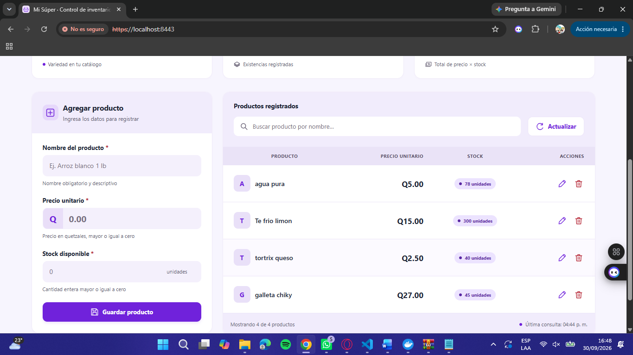
Figura 5. Formulario y tabla con los registros recuperados.
La tabla muestra agua pura, Te frio limon, tortrix queso y galleta chiky. Los botones de editar y eliminar están disponibles. Su presencia no sustituye una captura del resultado de crear o eliminar; esas evidencias se detallan en la etapa 13.

Etapas 3 y 11 Dockerfile del frontend
FROM node:22-alpine AS build

WORKDIR /app

COPY package*.json ./

RUN npm install

COPY . .

RUN npm run build

FROM nginx:alpine

COPY --from=build /app/dist /usr/share/nginx/html

EXPOSE 80

CMD ["nginx", "-g", "daemon off;"]
FROM node:22-alpine AS build inicia la etapa de construcción y le asigna un nombre. WORKDIR /app establece el directorio de trabajo. COPY package*.json ./ copia las definiciones de dependencias antes que el resto del código, para aprovechar la caché. RUN npm install instala los paquetes.
COPY . . incorpora la aplicación. RUN npm run build ejecuta el script definido en package.json, que realiza comprobación de tipos y compilación con Vite. El resultado se guarda en dist. Si esta instrucción falla, la construcción se detiene y no se genera una nueva imagen final.
El segundo FROM nginx:alpine inicia una imagen independiente para ejecución. COPY --from=build copia solamente dist al directorio /usr/share/nginx/html. Así, el contenedor final sirve archivos compilados y no necesita un servidor de desarrollo ni Node en ejecución.
EXPOSE 80 declara el puerto usado por ese Nginx, pero no lo publica en Windows. CMD ejecuta Nginx en primer plano con daemon off, de modo que su proceso mantiene activo el contenedor. La configuración predeterminada del Nginx de esta imagen sirve la aplicación estática; el proxy y TLS están en el gateway separado.

Construcción de producción
docker compose build frontend
docker images
El primer comando construye la imagen del servicio frontend usando su Dockerfile. El segundo lista las imágenes locales. Compose la etiqueta como proyecto1-frontend:1.0. La compilación final también se ejecuta al usar docker compose up -d --build.
Las capturas de construcción identifican los servicios backend y frontend y muestran ambas imágenes con el estado Built. docker images confirma las etiquetas proyecto1-backend:1.0 y proyecto1-frontend:1.0. Las etapas CACHED reutilizan resultados previos y no constituyen un error.

Inicio de la construcción de imágenes
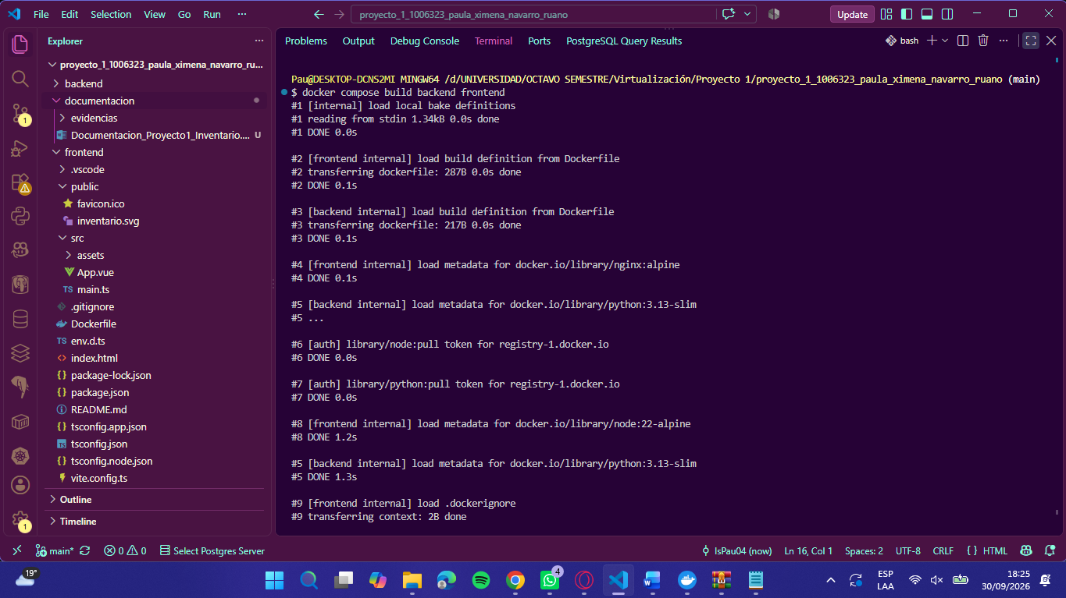
Evidencia 2. Inicio de la construcción de imágenes.
Actividad: Construir ambos servicios desde sus Dockerfiles.
Comando o configuración: docker compose build backend frontend
Funcionamiento: Docker carga los Dockerfiles y resuelve las imágenes base de Python, Node y Nginx.
Motivo: Generar las imágenes de la aplicación.
Resultado: La captura muestra el comando y las etapas iniciales de construcción.
Qué demuestra: La construcción usa los servicios backend y frontend de Compose.

Finalización de la construcción de imágenes
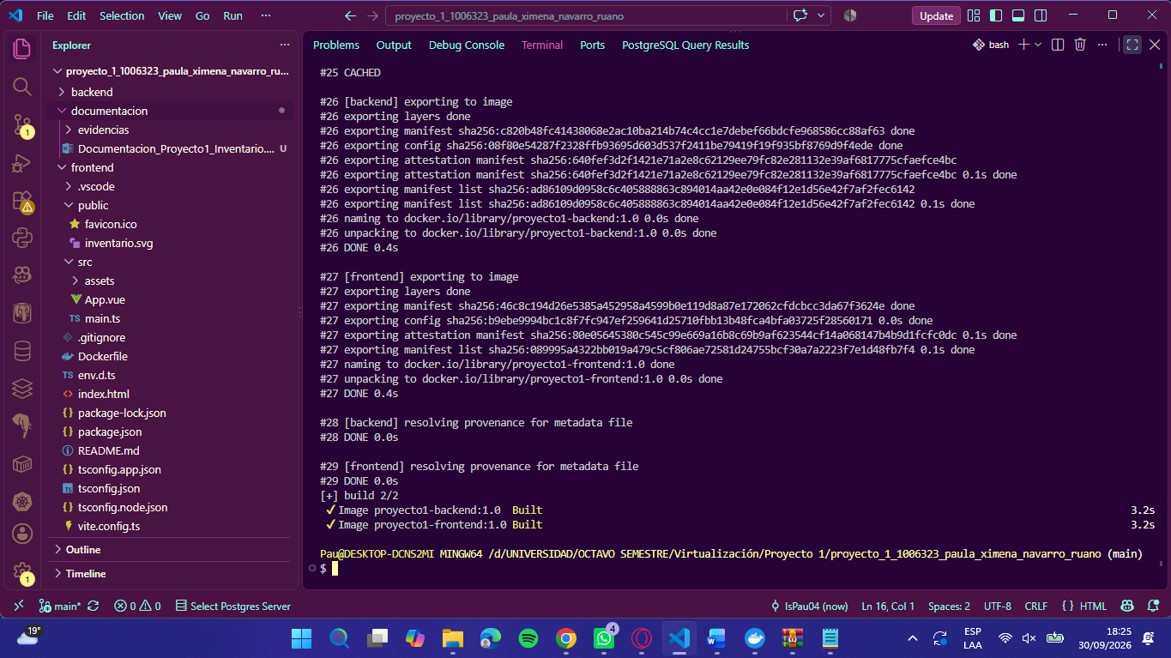
Evidencia 3. Finalización de la construcción de imágenes.
Actividad: Verificar el resultado del build.
Comando o configuración: docker compose build backend frontend
Funcionamiento: Exporta y etiqueta las imágenes construidas; utiliza caché cuando corresponde.
Motivo: Confirmar que la construcción termina correctamente.
Resultado: proyecto1-backend:1.0 y proyecto1-frontend:1.0 aparecen Built.
Qué demuestra: Los dos Dockerfiles producen imágenes utilizables.

Imágenes Docker del proyecto
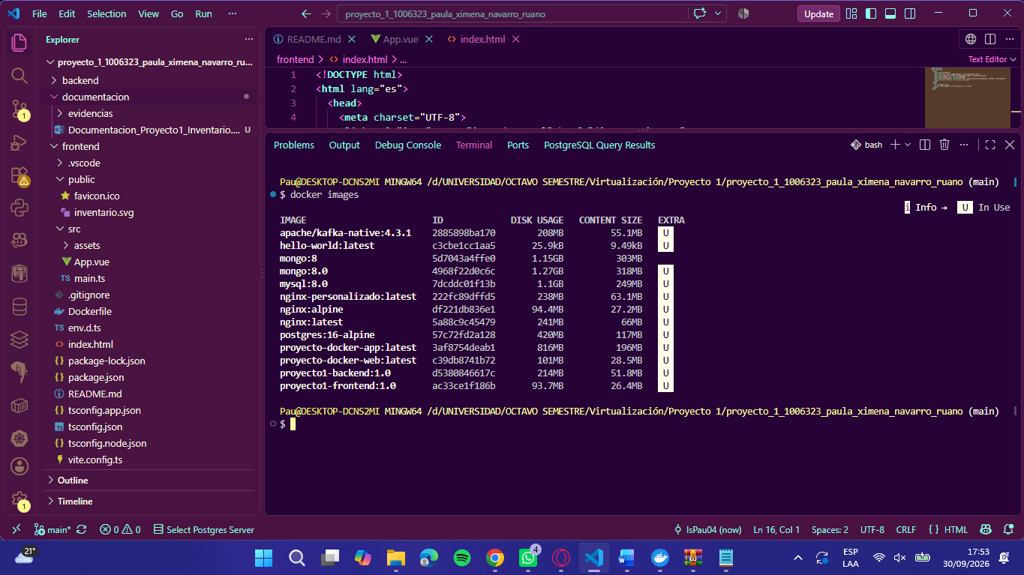
Evidencia 4. Imágenes Docker del proyecto.
Actividad: Listar las imágenes locales.
Comando o configuración: docker images
Funcionamiento: Muestra nombres, etiquetas, identificadores y tamaños.
Motivo: Identificar las imágenes propias entre las imágenes del equipo.
Resultado: Aparecen proyecto1-backend:1.0 y proyecto1-frontend:1.0.
Qué demuestra: Las imágenes del backend y frontend están disponibles localmente.

Etapa 4 Backend Flask y API REST
El backend usa Flask para recibir solicitudes HTTP y PyMongo para trabajar con MongoDB. requirements.txt fija Flask==3.1.2 y pymongo==4.15.1. La instalación inicial de esas versiones quedó registrada en la salida de pip conservada; el Dockerfile realiza la misma instalación dentro de la imagen.
Método y ruta | Entrada | Respuesta normal
GET /api/saludo | Sin cuerpo | 200 y mensaje de disponibilidad
GET /api/productos | Sin cuerpo | 200 y lista de productos
GET /api/productos/<id> | ID en URL | 200 y producto
POST /api/productos | nombre, precio y stock en JSON | 201 y producto creado
PUT /api/productos/<id> | ID y campos válidos en JSON | 200 y producto actualizado
DELETE /api/productos/<id> | ID en URL | 200 y mensaje de eliminación

Ejemplo del contrato JSON
{"nombre": "Arroz blanco", "precio": 12.50, "stock": 20}
Es un ejemplo de solicitud, no un registro observado. Las respuestas de productos incluyen id, nombre, precio y stock. La función producto_json convierte el ObjectId de MongoDB en una cadena para enviarlo como JSON.

Manejo de errores
POST devuelve 400 cuando faltan datos o los campos obligatorios. PUT devuelve 400 si no recibe datos o no hay campos válidos. GET individual, PUT y DELETE devuelven 404 cuando el ID válido no corresponde a un producto. Las rutas que convierten ObjectId capturan excepciones y devuelven 400 con un mensaje de ID inválido.
Esa captura de excepciones es amplia y puede clasificar otros fallos como un ID inválido. GET de la lista y POST no tienen un tratamiento específico de indisponibilidad de MongoDB. El servidor se inicia con debug=True y el servidor integrado de Flask; este alcance es académico y local. Para un despliegue público sería necesario desactivar debug, usar un servidor WSGI y fortalecer validaciones y control de acceso.

Conexión
os.getenv obtiene MONGO_HOST, MONGO_PORT y MONGO_DATABASE. El puerto se convierte a entero. MongoClient recibe el host mongodb y el puerto 27017; luego se selecciona proyecto1_db y la colección productos. El backend escucha en 0.0.0.0:5000 dentro de su contenedor, permitiendo que el gateway lo contacte.

Etapa 4 Dockerfile y prueba inicial del backend
FROM python:3.13-slim

WORKDIR /app

COPY requirements.txt .

RUN pip install --no-cache-dir -r requirements.txt

COPY app.py .

EXPOSE 5000

CMD ["python", "app.py"]
FROM python:3.13-slim aporta Python con una base reducida. WORKDIR /app establece el directorio. COPY requirements.txt . y RUN pip install --no-cache-dir -r requirements.txt instalan las dependencias sin conservar la caché de pip. COPY app.py . agrega el código. EXPOSE 5000 describe el puerto interno y CMD ["python", "app.py"] inicia Flask.
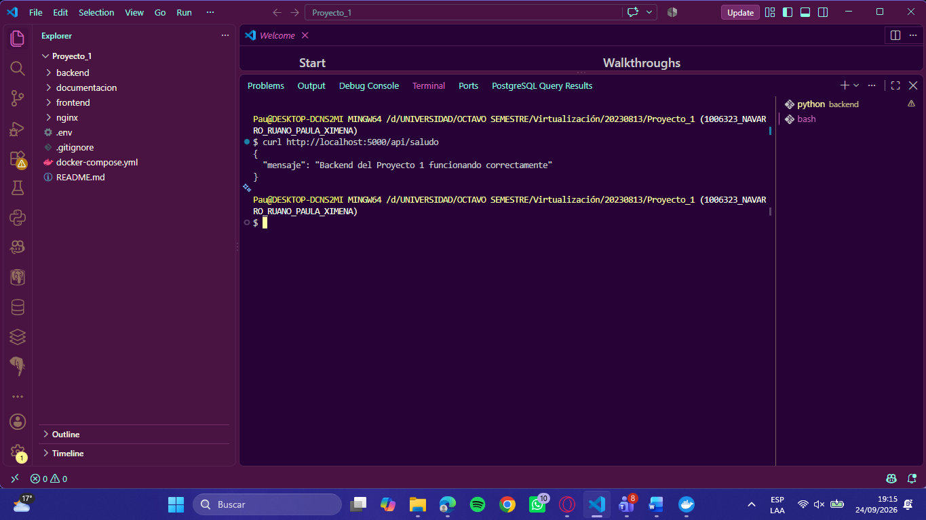
Figura 6. Prueba inicial de la ruta de saludo durante el desarrollo.
Actividad: Verificar la respuesta de Flask durante la preparación inicial.
Comando o configuración: curl http://localhost:5000/api/saludo
Funcionamiento: Realiza una solicitud GET a la ruta de diagnóstico.
Motivo: Separar la prueba inicial del backend de la integración posterior.
Resultado: Se recibió el mensaje Backend del Proyecto 1 funcionando correctamente.
Qué demuestra: El código Flask respondió durante el desarrollo. Esta prueba fue en el host; el despliegue final utiliza el backend dentro de Docker y acceso mediante el gateway.

Etapa 5 MongoDB y almacenamiento
MongoDB usa la imagen mongo:8.0 y el contenedor mongodb. La base seleccionada por Flask es proyecto1_db y la colección es productos. No se configura autenticación en esta solución local. El servicio carece de ports, por lo que el puerto 27017 no se publica al host.
Campo almacenado | Tipo utilizado | Función
_id | ObjectId | Identificador generado por MongoDB
nombre | Texto | Nombre del producto
precio | Número | Precio unitario en quetzales
stock | Número entero desde Vue | Cantidad disponible
El documento se inserta mediante insert_one. La lectura usa find o find_one, la actualización utiliza update_one con $set y la eliminación usa delete_one. La API transforma _id en id al responder. MongoDB crea efectivamente la base y la colección cuando se almacenan datos; MONGO_INITDB_DATABASE por sí sola no incorpora productos.

Volumen nombrado
El recurso mongo_data de Compose apunta al volumen externo proyecto1_mongo_data y se monta en /data/db. En ese directorio MongoDB guarda sus archivos de datos. El volumen tiene un ciclo de vida independiente de los contenedores; conservarlo permite recrear el servicio sin perder los productos.
docker volume ls
docker volume inspect proyecto1_mongo_data
docker inspect mongodb --format '{{range .Mounts}}{{.Type}} {{.Name}} -> {{.Destination}}{{println}}{{end}}'
docker volume ls lista los volúmenes e inspect muestra la configuración de un volumen específico. La inspección de mongodb confirma proyecto1_mongo_data montado en /data/db. MongoDB también dispone de un montaje en /data/configdb; el volumen utilizado para los productos del proyecto es proyecto1_mongo_data.

Consulta directa de los documentos
docker compose exec mongodb mongosh proyecto1_db --quiet \
--eval 'db.productos.find().toArray()'
El comando ejecuta mongosh dentro del servicio MongoDB y lista los documentos de productos. La captura muestra agua pura, Te frio limon, tortrix queso y galleta chiky, con sus identificadores, precios y existencias, sin publicar el puerto de la base al host.

Documentos almacenados en MongoDB
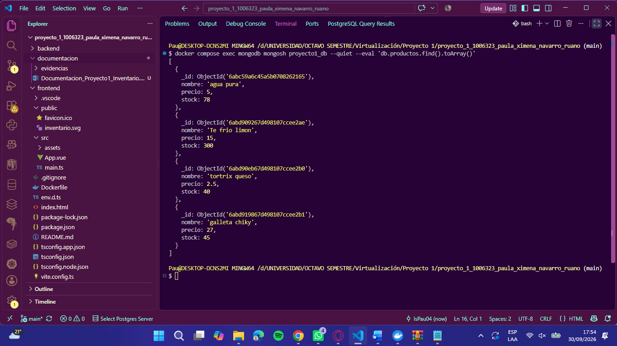
Evidencia 5. Documentos almacenados en MongoDB.
Actividad: Consultar productos dentro de MongoDB.
Comando o configuración: docker compose exec mongodb mongosh proyecto1_db --quiet --eval 'db.productos.find().toArray()'
Funcionamiento: Ejecuta mongosh en el servicio y obtiene la colección productos.
Motivo: Verificar directamente el almacenamiento.
Resultado: Se muestran los cuatro productos con _id, nombre, precio y stock.
Qué demuestra: Los datos de la interfaz tienen documentos en la base.

Volumen persistente de MongoDB
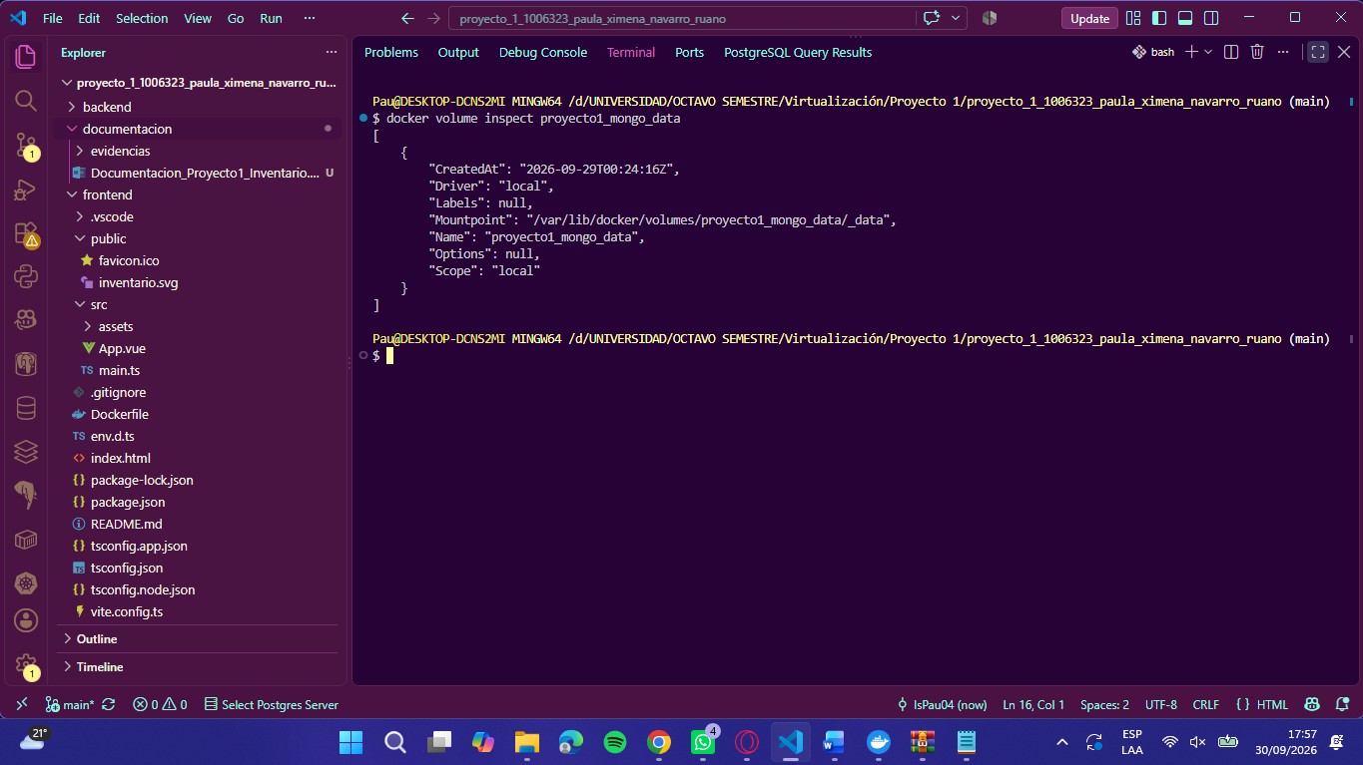
Evidencia 6. Volumen persistente de MongoDB.
Actividad: Inspeccionar el recurso de almacenamiento.
Comando o configuración: docker volume inspect proyecto1_mongo_data
Funcionamiento: Consulta nombre, controlador y punto de montaje del volumen.
Motivo: Identificar dónde guarda Docker los datos persistentes.
Resultado: El volumen proyecto1_mongo_data usa el controlador local y tiene un punto de montaje dentro de Docker.
Qué demuestra: Existe un recurso de almacenamiento independiente del contenedor.

Montaje del volumen en MongoDB
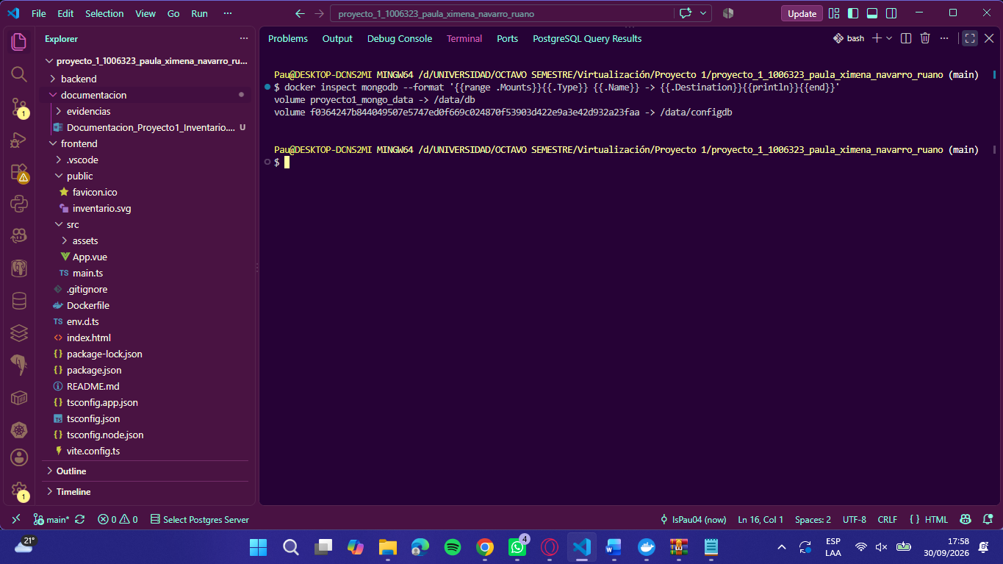
Evidencia 7. Montaje del volumen en MongoDB.
Actividad: Revisar los montajes del contenedor.
Comando o configuración: docker inspect mongodb --format '{{range .Mounts}}{{.Type}} {{.Name}} -> {{.Destination}}{{println}}{{end}}'
Funcionamiento: Muestra el tipo, nombre y destino de cada montaje.
Motivo: Relacionar el volumen del proyecto con el directorio de datos.
Resultado: proyecto1_mongo_data aparece montado en /data/db.
Qué demuestra: MongoDB utiliza el volumen nombrado para sus archivos de datos.

Etapa 6 Variables de entorno
MONGO_HOST=mongodb
MONGO_PORT=27017
MONGO_DATABASE=proyecto1_db
Este es el contenido de configuración previsto para .env y de referencia en .env.example. MONGO_HOST identifica al servicio MongoDB en la red Docker; MONGO_PORT indica su puerto interno; MONGO_DATABASE selecciona la base utilizada por Flask.
Compose lee .env para sustituir ${MONGO_HOST}, ${MONGO_PORT} y ${MONGO_DATABASE}. La forma ${VARIABLE:?Falta ... en .env} produce un error explícito si falta una variable o está vacía. environment transmite los valores al contenedor. Flask los recupera mediante os.getenv. Son dos momentos distintos: sustitución en Compose e interpretación en Python.
cp -n .env.example .env
docker compose config --quiet
cp -n crea .env desde el ejemplo si todavía no existe y evita sobrescribirlo. docker compose config --quiet valida el modelo y la interpolación sin imprimir la configuración resuelta. En la conversación, la validación terminó sin errores ni salida.

Verificación dentro del backend
docker compose exec backend python -c "import os; print({k: os.getenv(k) for k in ['MONGO_HOST', 'MONGO_PORT', 'MONGO_DATABASE']})"
La captura consulta las tres variables utilizadas por el backend y compara el contenido de .env con los valores recibidos dentro del contenedor: MONGO_HOST=mongodb, MONGO_PORT=27017 y MONGO_DATABASE=proyecto1_db.

Configuración y repositorio
.env se mantiene local y está excluido de Git. .env.example permite reconstruir los valores. La llave nginx/certs/server.key también está excluida mediante nginx/certs/*.key. No se debe pegar el contenido de la llave en las evidencias.
La configuración final conserva IP, puertos y nombres de recursos como valores literales en Compose, y Flask conserva el puerto 5000 en el código. Las variables de entorno implementadas abarcan la conexión a MongoDB. Esta distinción evita atribuir al proyecto una parametrización total que todavía no tiene.

Variables recibidas por el backend
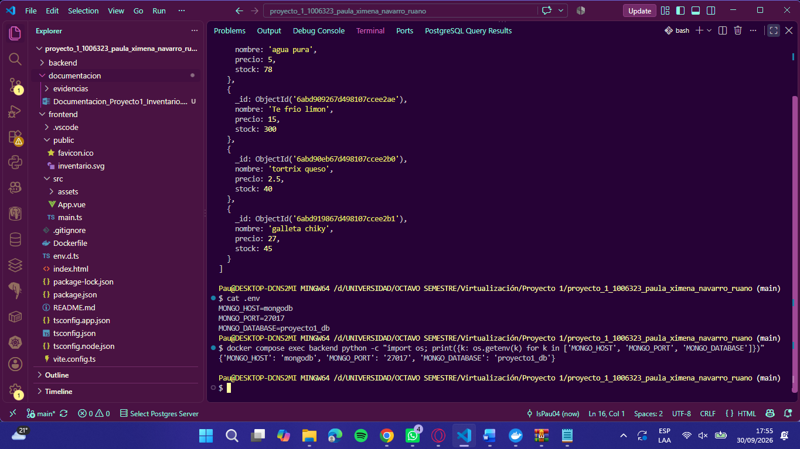
Evidencia 8. Variables recibidas por el backend.
Actividad: Comparar variables locales y del contenedor.
Comando o configuración: cat .env y docker compose exec backend python -c con os.getenv
Funcionamiento: cat muestra .env y Python lee las tres variables de conexión.
Motivo: Confirmar la transmisión de configuración por Compose.
Resultado: Host mongodb, puerto 27017 y base proyecto1_db coinciden en ambas consultas.
Qué demuestra: Flask recibe los valores de conexión esperados.

Validación de Docker Compose
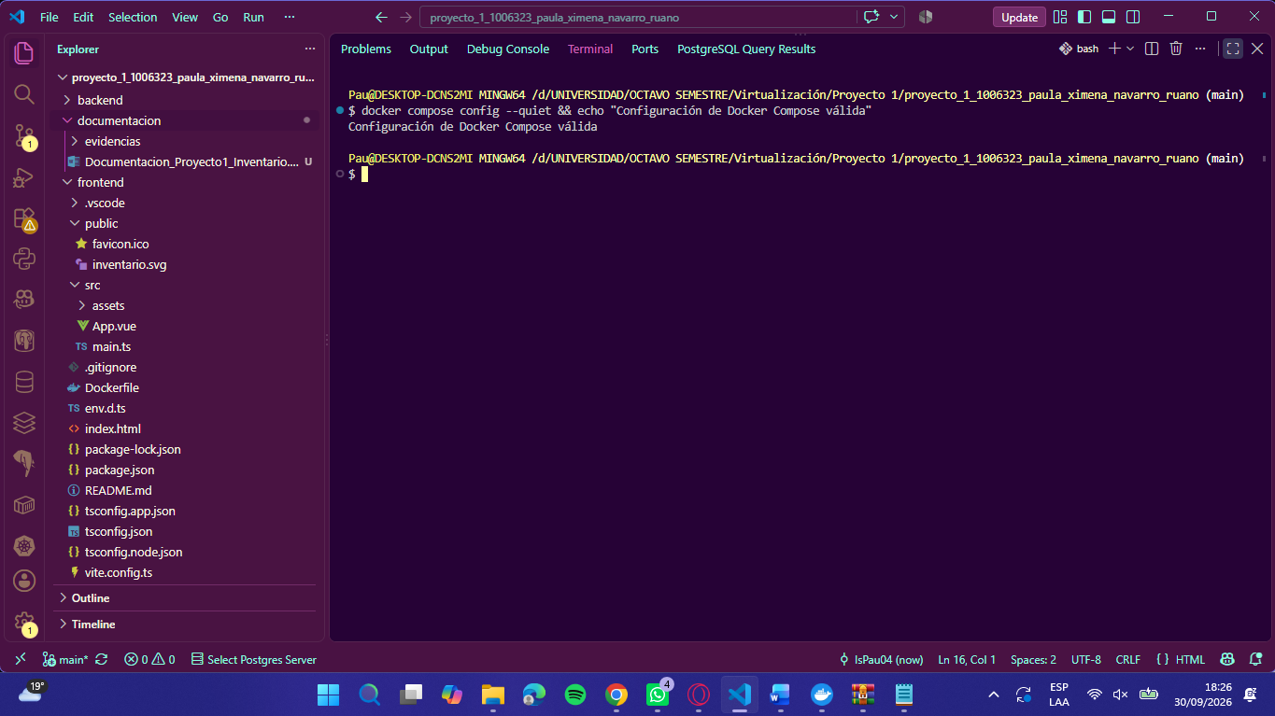
Evidencia 9. Validación de Docker Compose.
Actividad: Validar la configuración antes de ejecutarla.
Comando o configuración: docker compose config --quiet && echo "Configuración de Docker Compose válida"
Funcionamiento: config comprueba el modelo; && muestra el mensaje únicamente si termina correctamente.
Motivo: Detectar errores de sintaxis o interpolación.
Resultado: Aparece Configuración de Docker Compose válida.
Qué demuestra: El archivo Compose y sus variables superan la validación.

Exclusión de archivos locales en Git
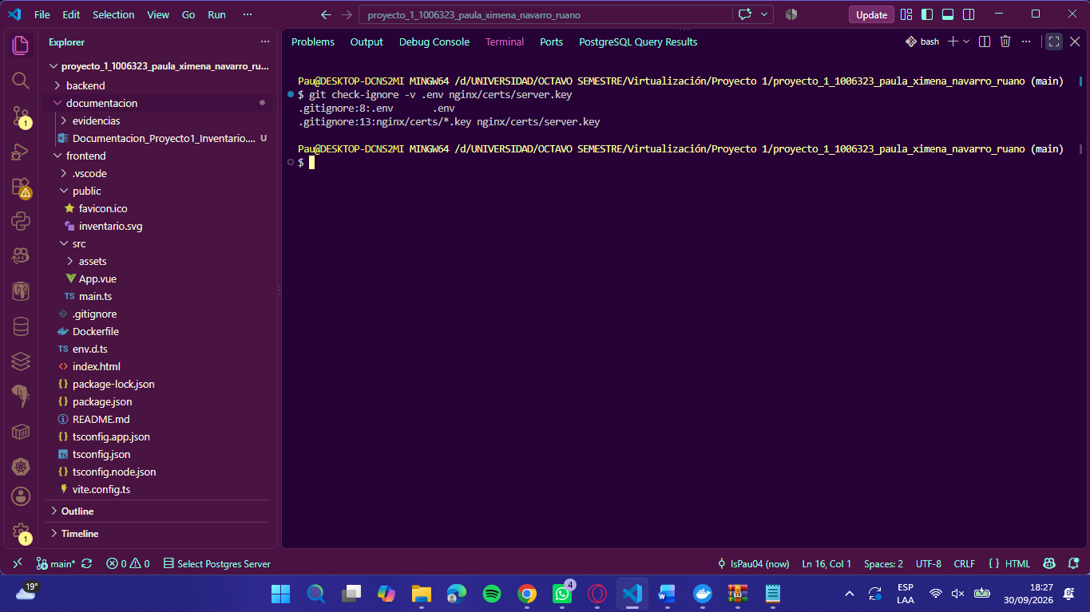
Evidencia 10. Exclusión de archivos locales en Git.
Actividad: Consultar las reglas de exclusión.
Comando o configuración: git check-ignore -v .env nginx/certs/server.key
Funcionamiento: Git identifica el archivo .gitignore y la regla aplicable a cada ruta.
Motivo: Mantener las variables locales y la llave privada fuera del seguimiento normal.
Resultado: Se muestran las reglas .env y nginx/certs/*.key.
Qué demuestra: Ambas rutas están cubiertas por .gitignore.

Etapa 7 Red Docker y direccionamiento
Los cuatro servicios comparten proyecto_network, una red bridge externa creada previamente. Su subred comprobada es 192.168.162.0/27 y su gateway es 192.168.162.1. El gateway de la red Docker es distinto del contenedor gateway Nginx: el primero corresponde al encaminamiento de la red y el segundo al acceso web.
Servicio | Contenedor | IP fija | Puerto interno
gateway | proyecto1-gateway | 192.168.162.12 | 80 y 443
frontend | proyecto1-frontend | 192.168.162.13 | 80
backend | proyecto1-backend | 192.168.162.14 | 5000
mongodb | mongodb | 192.168.162.15 | 27017
Una máscara /27 corresponde a 255.255.255.224. El rango va de .0 a .31; .0 es la dirección de red y .31 la de broadcast. Las IP asignadas están dentro del rango utilizable. El nombre de servicio permite resolver destinos por DNS interno, aunque también se asignen IP fijas.
docker network ls
docker network inspect proyecto_network
docker network inspect proyecto_network --format '{{json .IPAM.Config}}'
El primer comando lista las redes. El segundo muestra IPAM y los contenedores conectados. El tercero extrae la subred y el gateway. La salida real conservada del tercero fue:
[{"Subnet":"192.168.162.0/27","Gateway":"192.168.162.1"}]
Actividad: Comprobar el direccionamiento de la red final.
Comando o configuración: docker network inspect proyecto_network --format ...
Funcionamiento: Consulta la configuración IPAM de la red existente.
Motivo: Verificar que las direcciones estáticas de Compose son compatibles.
Resultado: subred 192.168.162.0/27, puerta de enlace 192.168.162.1 e IP de los cuatro contenedores, según la inspección capturada.
Qué demuestra: la configuración IPAM y las direcciones efectivamente asignadas coinciden con el direccionamiento definido para los servicios.
Para comunicación entre contenedores utilizo mongodb y proyecto1-backend o proyecto1-frontend. localhost identifica el propio contenedor; por eso no sustituye esos destinos. El 127.0.0.1 del healthcheck de Flask sí es correcto porque la comprobación se ejecuta dentro del mismo backend.

Red y direcciones IP de los servicios
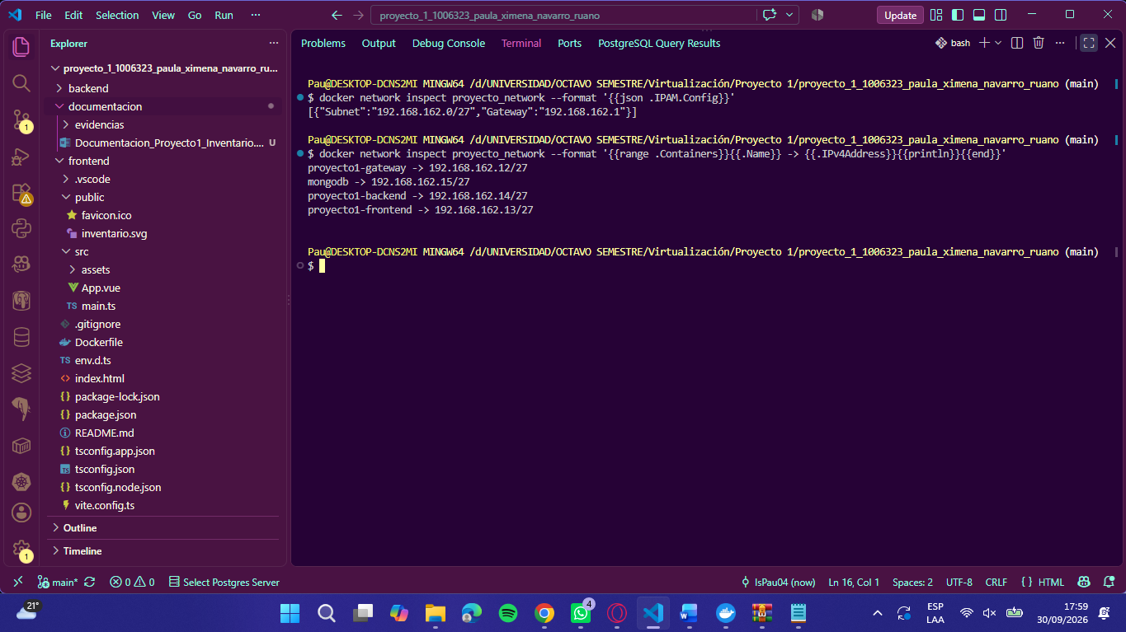
Evidencia 11. Red y direcciones IP de los servicios.
Actividad: Inspeccionar direccionamiento y contenedores conectados.
Comando o configuración: docker network inspect proyecto_network con los formatos de IPAM y Containers
Funcionamiento: Extrae subred, puerta de enlace y dirección IPv4 de cada contenedor.
Motivo: Comparar la red real con Compose.
Resultado: Subred 192.168.162.0/27; gateway .1; Nginx .12, frontend .13, backend .14 y MongoDB .15.
Qué demuestra: Los cuatro servicios comparten la red y tienen las IP previstas.

Etapa 8 Docker Compose
docker-compose.yml declara name: proyecto1-supermercado y los servicios mongodb, backend, frontend y gateway. MongoDB y Nginx usan imágenes de registro; backend y frontend tienen build y generan imágenes propias. Los cuatro usan restart: unless-stopped.

Servicio MongoDB
mongodb:
image: mongo:8.0
container_name: mongodb
restart: unless-stopped
environment:
MONGO_INITDB_DATABASE: ${MONGO_DATABASE:?Falta MONGO_DATABASE en .env}
volumes:
- mongo_data:/data/db
networks:
proyecto_network:
ipv4_address: 192.168.162.15
image elige la imagen base y container_name fija el nombre. environment pasa la base de inicialización. volumes conecta el almacenamiento. networks asigna una IP en la red compartida. La política de reinicio ayuda a recuperar contenedores después de reiniciar Docker, salvo que se hayan detenido explícitamente.
El healthcheck ejecuta mongosh --quiet --eval "quit(db.adminCommand({ping: 1}).ok ? 0 : 1)". Un ping correcto produce código cero. Se verifica cada 10 segundos, con timeout de 5 segundos, 5 reintentos y 20 segundos iniciales. Comprueba la respuesta del motor, no el CRUD de Vue.

Servicio backend
backend:
build: ./backend
image: proyecto1-backend:1.0
container_name: proyecto1-backend
restart: unless-stopped
environment:
MONGO_HOST: ${MONGO_HOST:?Falta MONGO_HOST en .env}
MONGO_PORT: "${MONGO_PORT:?Falta MONGO_PORT en .env}"
MONGO_DATABASE: ${MONGO_DATABASE:?Falta MONGO_DATABASE en .env}
depends_on:
mongodb:
condition: service_healthy
networks:
proyecto_network:
ipv4_address: 192.168.162.14
build identifica la carpeta del Dockerfile. image asigna la etiqueta local. depends_on espera que MongoDB esté healthy antes de iniciar el backend. Su healthcheck ejecuta Python y urllib.request contra http://127.0.0.1:5000/api/productos con timeout de 3 segundos. Usa intervalo de 10 segundos, timeout de 5, 5 reintentos y start_period de 15 segundos. Al consultar productos, revisa también la ruta de acceso a datos.

Etapa 8 Frontend gateway y recursos externos
frontend:
build: ./frontend
image: proyecto1-frontend:1.0
container_name: proyecto1-frontend
restart: unless-stopped
networks:
proyecto_network:
ipv4_address: 192.168.162.13

gateway:
image: nginx:alpine
container_name: proyecto1-gateway
restart: unless-stopped
ports:
- "127.0.0.1:8082:80"
- "127.0.0.1:8443:443"
volumes:
- type: bind
source: ./nginx/nginx.conf
target: /etc/nginx/nginx.conf
read_only: true
bind:
create_host_path: false
- type: bind
source: ./nginx/certs
target: /etc/nginx/certs
read_only: true
bind:
create_host_path: false
depends_on:
backend:
condition: service_healthy
frontend:
condition: service_started
networks:
proyecto_network:
ipv4_address: 192.168.162.12
El frontend no publica puertos y no tiene un healthcheck explícito. El gateway espera al backend saludable y al frontend iniciado; service_started no garantiza una comprobación funcional de la página. Los bind mounts permiten leer la configuración y los certificados del host. read_only impide modificarlos desde el gateway y create_host_path: false evita crear rutas ausentes automáticamente.
networks:
proyecto_network:
external: true
name: proyecto_network
volumes:
mongo_data:
external: true
name: proyecto1_mongo_data
external: true indica que Compose reutiliza recursos ya existentes y no los crea al levantar servicios. El nombre lógico mongo_data se vincula al nombre real proyecto1_mongo_data. El archivo completo entregado en el repositorio contiene además los healthchecks explicados en la página anterior.

Etapa 9 Gateway Nginx y proxy inverso
events {}

http {
server {
listen 80;
server_name localhost 127.0.0.1;

return 301 https://$host:8443$request_uri;
}

server {
listen 443 ssl;
server_name localhost 127.0.0.1;

ssl_certificate /etc/nginx/certs/server.crt;
ssl_certificate_key /etc/nginx/certs/server.key;
ssl_protocols TLSv1.2 TLSv1.3;

location /api/ {
proxy_pass http://proyecto1-backend:5000;
proxy_set_header Host $host;
proxy_set_header X-Real-IP $remote_addr;
proxy_set_header X-Forwarded-Proto $scheme;
}

location / {
proxy_pass http://proyecto1-frontend:80;
proxy_set_header Host $host;
proxy_set_header X-Forwarded-Proto $scheme;
}
}
}
events define el contexto de eventos y http contiene los servidores web. El primer server escucha en 80 y responde con 301 hacia https://$host:8443$request_uri. $host conserva el nombre y $request_uri conserva la ruta y sus parámetros. Se especifica 8443 porque es el puerto HTTPS publicado en el host.
El segundo server escucha en 443 con TLS. ssl_certificate y ssl_certificate_key apuntan a los archivos montados. ssl_protocols permite TLS 1.2 y 1.3. server_name contempla localhost y 127.0.0.1, los nombres incluidos en el certificado.
location /api/ envía solicitudes a proyecto1-backend:5000. proxy_pass no termina en una barra adicional, por lo que conserva la ruta /api/productos que Flask espera. location / dirige el resto al Nginx del frontend. Host, X-Real-IP y X-Forwarded-Proto transmiten información del cliente y del esquema original.
docker compose exec gateway nginx -t
nginx -t valida la sintaxis y los archivos requeridos dentro del gateway activo. La evidencia final devuelve syntax is ok y test is successful. La captura histórica posterior conserva la verificación inicial del enrutamiento y se identifica como una etapa de desarrollo.

Validación del gateway Nginx final
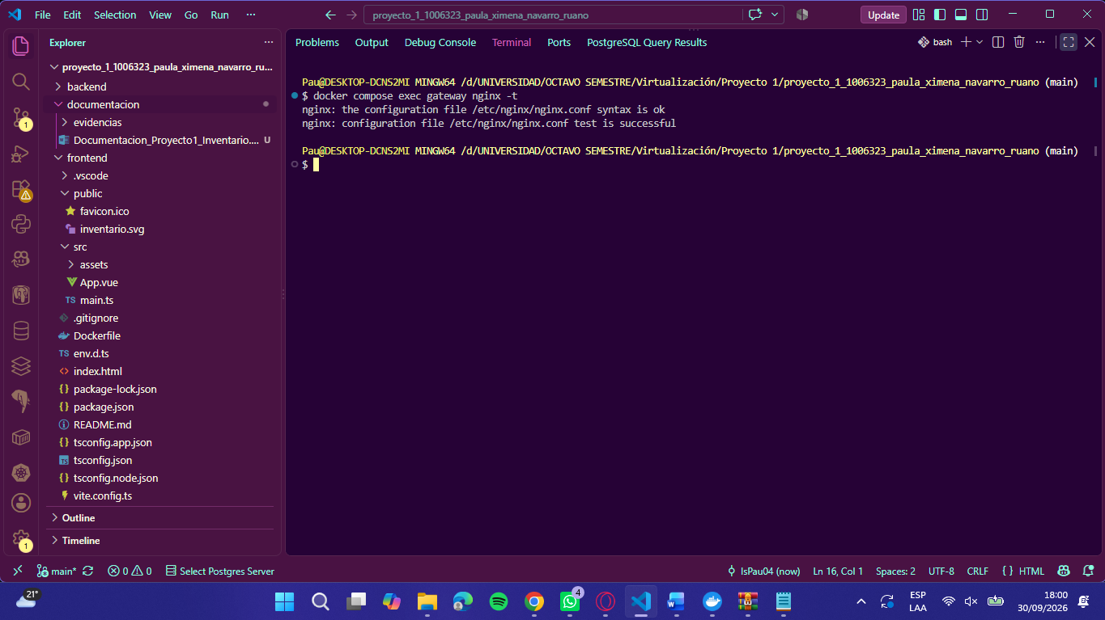
Evidencia 12. Validación del gateway Nginx final.
Actividad: Probar la configuración del gateway.
Comando o configuración: docker compose exec gateway nginx -t
Funcionamiento: Nginx analiza su configuración y comprueba los archivos requeridos.
Motivo: Detectar errores antes de realizar las pruebas web.
Resultado: syntax is ok y test is successful.
Qué demuestra: La configuración final supera la validación dentro del contenedor.

Etapa 9 Evidencia inicial del enrutamiento
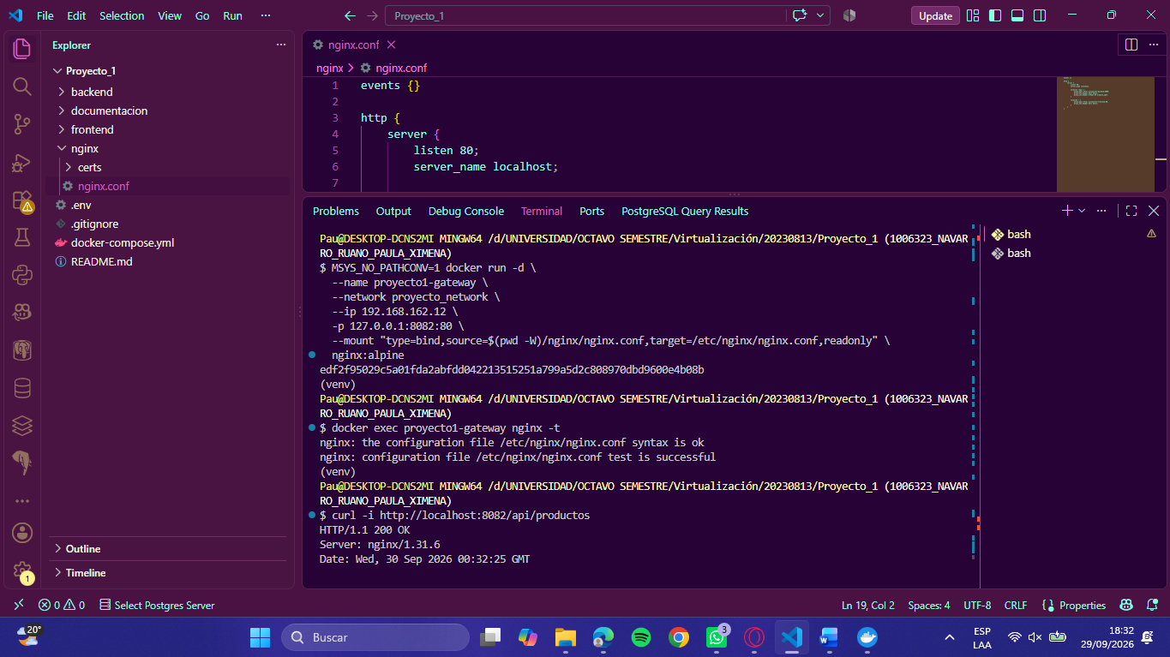
Figura 7. Prueba histórica del gateway HTTP durante el desarrollo.
Actividad: Verificar la configuración inicial de Nginx y el acceso a la API por proxy.
Comando o configuración: docker exec proyecto1-gateway nginx -t y curl -i http://localhost:8082/api/productos.
Funcionamiento: El primero prueba la configuración; el segundo solicita la API a través del gateway.
Motivo: Comprobar el enrutamiento antes de incorporar HTTPS y la orquestación final.
Resultado: Nginx informó syntax is ok y test is successful; la petición devolvió HTTP/1.1 200 OK.
Qué demuestra: Acredita la integración inicial. La captura muestra docker run, que fue una prueba preparatoria; la solución entregada se levanta con Docker Compose.

Configuración final comprobada en la conversación
La inspección posterior del gateway confirmó que sus montajes apuntan a la carpeta final del proyecto, no a la antigua carpeta del repositorio del curso. Se observaron nginx/nginx.conf → /etc/nginx/nginx.conf y nginx/certs → /etc/nginx/certs. Estos resultados se conservan como transcripción, no como captura original.
El proxy inverso concentra la entrada web y oculta las direcciones internas a la interfaz. Si Flask falla, Nginx puede devolver un error de upstream y el frontend mostrará el problema al consultar. Si Nginx falla, no habrá acceso web aunque MongoDB y Flask sigan activos.

Etapa 10 Certificado y llave privada
Generé un certificado autofirmado para localhost y una llave RSA de 2048 bits. El archivo openssl.cnf proporciona la identidad y las extensiones necesarias para que el certificado contemple tanto localhost como 127.0.0.1.
[req]
prompt = no
distinguished_name = identidad
x509_extensions = extensiones

[identidad]
CN = localhost

[extensiones]
subjectAltName = DNS:localhost,IP:127.0.0.1
basicConstraints = critical,CA:FALSE
keyUsage = critical,digitalSignature,keyEncipherment
extendedKeyUsage = serverAuth

Generación desde la raíz del proyecto
openssl req \
-config nginx/certs/openssl.cnf \
-x509 -nodes -days 365 -newkey rsa:2048 -sha256 \
-keyout nginx/certs/server.key \
-out nginx/certs/server.crt
req procesa la identidad y genera el material solicitado. -config elige explícitamente el archivo de configuración. -x509 emite un certificado autofirmado; -newkey rsa:2048 genera la llave; -sha256 utiliza ese algoritmo de firma; -days 365 fija la vigencia. -nodes deja la llave sin contraseña para que Nginx pueda iniciar automáticamente. -keyout y -out determinan sus archivos de salida.
prompt = no evita preguntas interactivas. subjectAltName establece las identidades válidas. CA:FALSE indica un certificado de servidor, no una autoridad certificadora. keyUsage y extendedKeyUsage limitan sus usos previstos. server.crt es público; server.key es privado y debe corresponder al certificado.

Comprobación
openssl x509 -in nginx/certs/server.crt \
-noout -subject -dates -ext subjectAltName
Este comando muestra identidad, vigencia y nombres alternativos sin imprimir el certificado completo. La captura de verificación muestra CN=localhost, vigencia del 30/09/2026 al 30/09/2027 y SAN localhost y 127.0.0.1. El comando de generación anterior permite reproducir el certificado y la llave en el entorno local.
HTTPS usa TLS para proteger confidencialidad e integridad del tráfico y comprobar identidad mediante certificados. HTTP no proporciona esa protección. El certificado vincula la identidad con una llave pública; la llave privada permite al servidor acreditar que le pertenece. Un certificado autofirmado cifra la conexión, pero su emisor no es de confianza automática para el navegador.

Identidad y vigencia del certificado
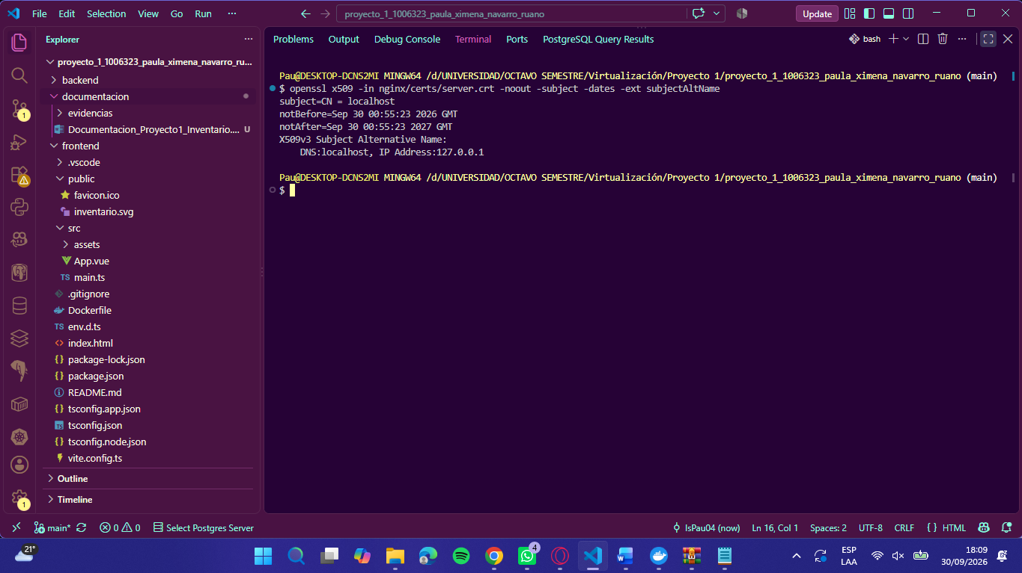
Evidencia 13. Identidad y vigencia del certificado.
Actividad: Inspeccionar el certificado utilizado.
Comando o configuración: openssl x509 -in nginx/certs/server.crt -noout -subject -dates -ext subjectAltName
Funcionamiento: Lee sujeto, fechas de validez y nombres alternativos.
Motivo: Comprobar su correspondencia con el acceso local.
Resultado: CN=localhost; SAN DNS:localhost e IP:127.0.0.1; vigencia del 30 de septiembre de 2026 al 30 de septiembre de 2027.
Qué demuestra: El certificado contiene los nombres usados para acceder al gateway.

Etapas 11 y 12 Reconstrucción y ejecución
Los siguientes pasos permiten instalar el código final en otra computadora. Todos los comandos posteriores a cd se ejecutan en la raíz del proyecto con Docker Desktop iniciado. Las creaciones de red y volumen se realizan solamente si dichos recursos todavía no existen.
git clone https://github.com/IsPau04/proyecto_1_1006323_paula_ximena_navarro_ruano.git
cd proyecto_1_1006323_paula_ximena_navarro_ruano
cp -n .env.example .env
docker network ls
docker volume ls
git clone descarga el código y su historial. cd selecciona la carpeta. cp crea la configuración local. Los dos listados permiten comprobar los recursos externos antes de crearlos.
docker network create --driver bridge \
--subnet 192.168.162.0/27 --gateway 192.168.162.1 \
proyecto_network
docker volume create proyecto1_mongo_data
network create establece nombre, controlador, subred y gateway. volume create prepara el almacenamiento nombrado. Si la red ya existe, reviso su inspect para confirmar que coincida. En una computadora distinta, el código no transporta los datos del volumen anterior.
Luego genero el certificado y la llave con el comando de la etapa 10. La llave no se descarga de GitHub porque está excluida. Un certificado y una llave preexistentes, vigentes y correspondientes entre sí pueden reutilizarse.
docker compose config --quiet
docker compose up -d --build --wait
docker compose ps
docker images
config --quiet valida. up crea e inicia la infraestructura; -d mantiene la ejecución en segundo plano; --build construye las imágenes antes de iniciar; --wait espera que los servicios estén iniciados o saludables según sus comprobaciones. ps muestra el estado y los puertos. images identifica las imágenes propias y las descargadas.

Resultado conservado
La construcción registrada generó proyecto1-backend:1.0 y proyecto1-frontend:1.0. El comando utilizado durante la migración agregó --force-recreate para sustituir los contenedores existentes y sus montajes. En ps, MongoDB y backend aparecieron healthy; frontend y gateway aparecieron Up. No se interpreta Up como prueba de salud cuando no hay healthcheck.
Contenedor | Imagen | Estado registrado | Puertos
mongodb | mongo:8.0 | Up healthy | 27017/tcp interno
proyecto1-backend | proyecto1-backend:1.0 | Up healthy | 5000/tcp interno
proyecto1-frontend | proyecto1-frontend:1.0 | Up | 80/tcp interno
proyecto1-gateway | nginx:alpine | Up | 127.0.0.1:8082→80 y 8443→443

Contenedores y puertos de la solución
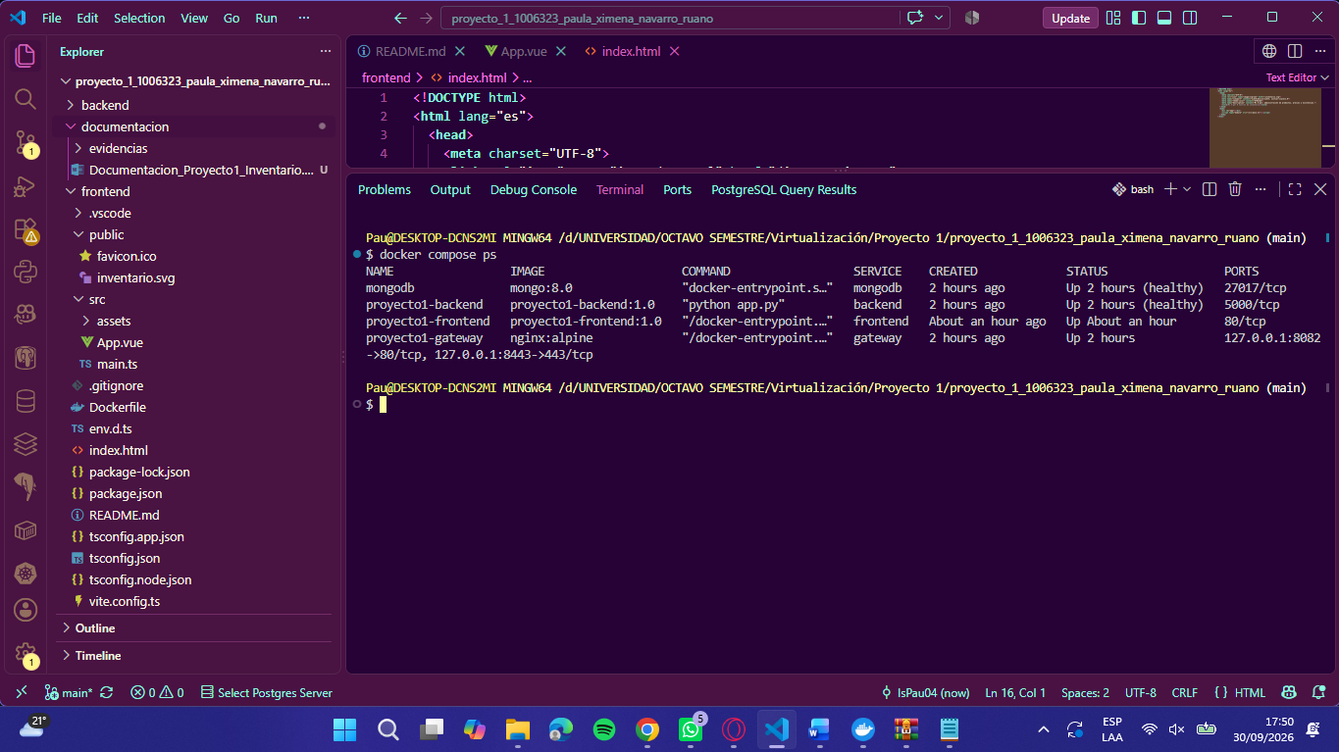
Evidencia 14. Contenedores y puertos de la solución.
Actividad: Consultar el estado de los servicios.
Comando o configuración: docker compose ps
Funcionamiento: Lista contenedores, imágenes, estado y puertos publicados.
Motivo: Comprobar el despliegue completo.
Resultado: Los cuatro contenedores están activos; MongoDB y backend aparecen healthy. El gateway publica 8082 y 8443 en 127.0.0.1.
Qué demuestra: La solución está distribuida en cuatro servicios y solo el gateway publica acceso web.

Etapa 13 CRUD desde la interfaz Vue
La prueba principal se realiza en https://localhost:8443. Cada operación atraviesa Vue → Nginx → Flask → MongoDB. curl y mongosh sirven para complementar el diagnóstico, pero no sustituyen las evidencias de la interfaz exigidas por el ingeniero.
Operación | Acción en Vue | Trabajo de Flask y MongoDB
Crear | Ingresar nombre, precio y stock; guardar | POST → insert_one → respuesta 201 con ID
Consultar | Abrir página o pulsar Actualizar | GET → find → respuesta 200 con lista
Modificar | Editar, cambiar datos y guardar | PUT con ID → update_one/$set → respuesta 200
Eliminar | Pulsar eliminar y confirmar | DELETE con ID → delete_one → respuesta 200

Consulta y actualización del inventario
Las figuras 4 y 5 muestran registros consultados desde Vue. La figura 4 conserva el mensaje de actualización exitosa. La figura 5 muestra los cuatro registros y sus acciones. El valor total observado es consistente con Q5×78 + Q15×300 + Q2.50×40 + Q27×45 = Q6,205.00; el stock suma 463 unidades.

Crear y eliminar
Registré Prueba documentación con precio Q10.00 y stock 5. La interfaz mostró el mensaje de registro correcto y el producto en la tabla. Después actualicé el stock a 8, manteniendo el precio, y al terminar la prueba de persistencia eliminé únicamente este producto mediante el diálogo de confirmación.

Secuencia de pruebas realizada
La secuencia fue crear el producto de prueba, consultar la tabla, modificar el stock, eliminar y recrear los contenedores, comprobar que el registro seguía disponible y finalmente eliminar el producto. Las capturas de esta etapa muestran la creación, la consulta del inventario, la modificación, la confirmación de eliminación y su resultado.
Con el producto de prueba registrado, la interfaz mostró 5 productos, 468 unidades y Q6,255.00. Después de cambiar el stock a 8, mostró 471 unidades y Q6,285.00. Al eliminar el producto, regresó a 4 productos, 463 unidades y Q6,205.00. Esta comparación respalda el efecto de las operaciones sobre el inventario.

Consulta del inventario desde Vue
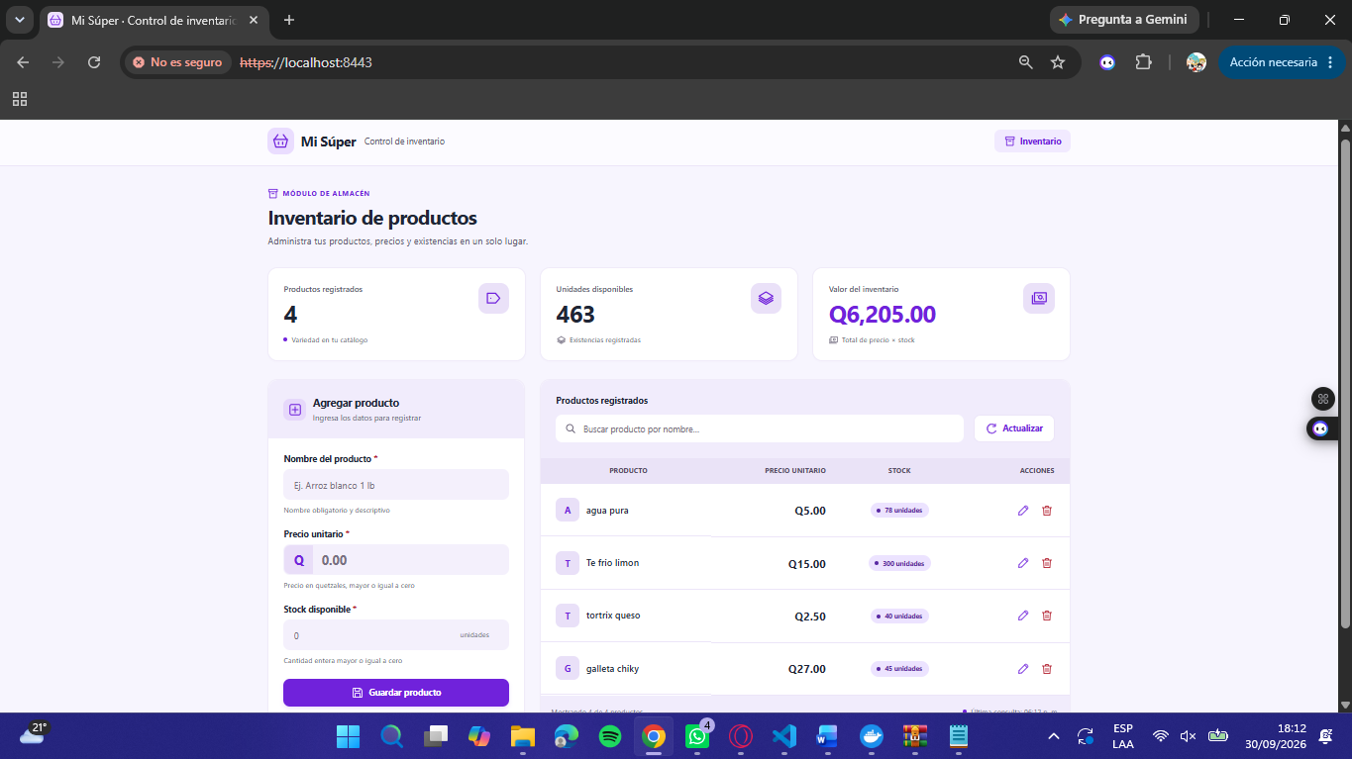
Evidencia 15. Consulta del inventario desde Vue.
Actividad: Abrir el sistema y consultar los productos.
Comando o configuración: https://localhost:8443
Funcionamiento: Vue solicita la lista por GET y presenta los datos devueltos por Flask.
Motivo: Verificar la lectura desde la interfaz.
Resultado: La tabla muestra los cuatro productos y los indicadores 463 unidades y Q6,205.00.
Qué demuestra: La interfaz recibe y presenta datos del inventario.

Creación de un producto desde Vue
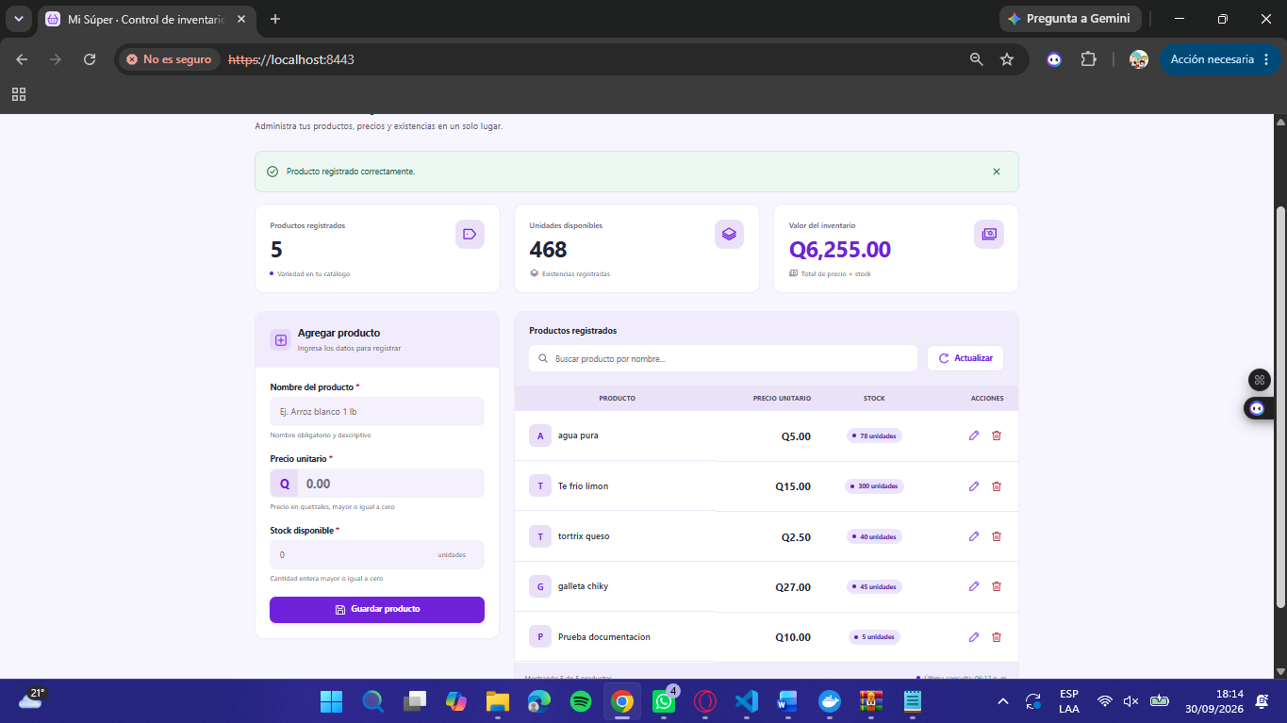
Evidencia 16. Creación de un producto desde Vue.
Actividad: Registrar Prueba documentación a Q10.00 con stock 5.
Comando o configuración: Formulario de registro en https://localhost:8443
Funcionamiento: Vue envía POST; Nginx lo dirige a Flask, que inserta el documento en MongoDB.
Motivo: Verificar la operación de creación.
Resultado: Producto registrado correctamente; 5 productos, 468 unidades y Q6,255.00.
Qué demuestra: El nuevo producto se incorpora al inventario desde el frontend.

Actualización del stock desde Vue
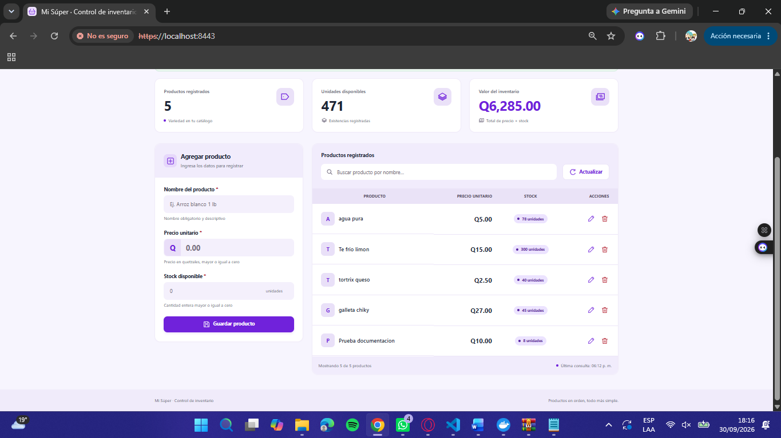
Evidencia 17. Actualización del stock desde Vue.
Actividad: Cambiar el stock de 5 a 8 y conservar el precio Q10.00.
Comando o configuración: Formulario de edición del producto de prueba
Funcionamiento: Vue envía PUT con el ID; Flask actualiza MongoDB y la interfaz consulta la lista.
Motivo: Verificar una modificación observable.
Resultado: El registro muestra stock 8; el resumen cambia a 471 unidades y Q6,285.00.
Qué demuestra: La modificación queda reflejada en la tabla y los indicadores.

Confirmación de eliminación desde Vue
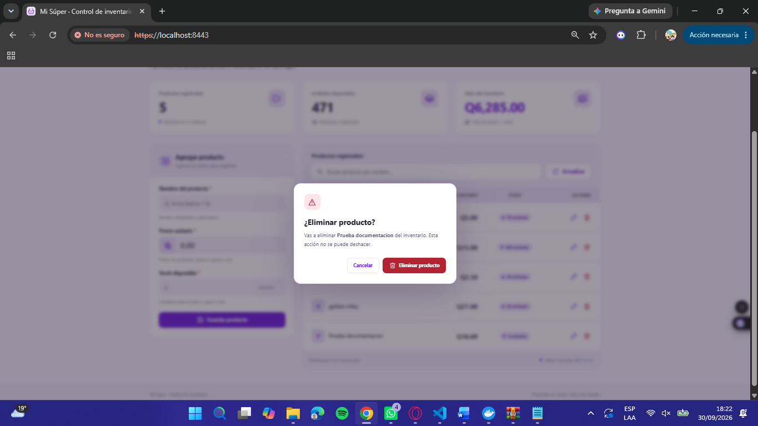
Evidencia 18. Confirmación de eliminación desde Vue.
Actividad: Seleccionar la eliminación del producto temporal.
Comando o configuración: Diálogo Eliminar producto
Funcionamiento: El diálogo solicita confirmación antes de enviar DELETE.
Motivo: Evitar eliminar un producto por una pulsación accidental.
Resultado: La ventana identifica Prueba documentación y ofrece cancelar o eliminar.
Qué demuestra: La interfaz incorpora confirmación previa.

Resultado de eliminación del producto
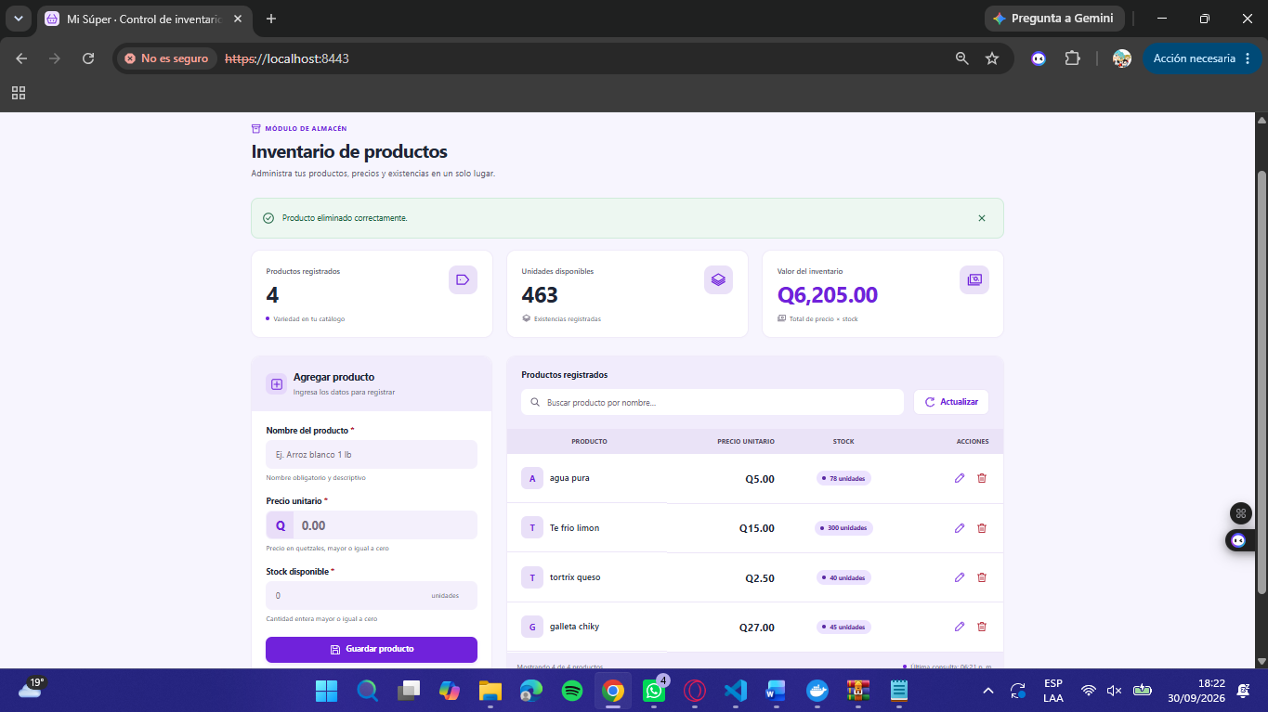
Evidencia 19. Resultado de eliminación del producto.
Actividad: Eliminar únicamente el producto temporal al finalizar la persistencia.
Comando o configuración: Confirmación de eliminación de Prueba documentación
Funcionamiento: Vue envía DELETE por Nginx; Flask elimina el documento y se recarga la lista.
Motivo: Verificar el resultado final de la operación.
Resultado: Producto eliminado correctamente; el registro desaparece y vuelven 4 productos, 463 unidades y Q6,205.00.
Qué demuestra: La eliminación se refleja en el inventario.

Etapa 14 Persistencia de los productos
La persistencia se basa en el volumen proyecto1_mongo_data montado en /data/db. Compose lo declara externo, por lo que docker compose down elimina los contenedores del proyecto y conserva este recurso externo. Al levantar nuevamente MongoDB, el servicio vuelve a montar los mismos datos.

Prueba de recreación de contenedores
docker compose down
docker compose up -d --wait
docker compose ps
down detiene y elimina los contenedores administrados por Compose. up los crea nuevamente y --wait espera su disponibilidad. ps comprueba que todos estén activos. Esta prueba no requiere eliminar volúmenes ni cambiar el nombre del recurso.
Antes de ejecutar down, la captura de actualización muestra Prueba documentación con precio Q10.00 y stock 8. Después de levantar los contenedores y recargar Vue, el mismo nombre, precio y stock siguen disponibles, sin registrar nuevamente el producto.

Estado de la evidencia
La secuencia capturada muestra los cuatro contenedores eliminados mediante down, su puesta en marcha con up -d --wait, el estado posterior con ps y el producto todavía disponible en Vue. La captura previa de la etapa 13 y la captura posterior de esta etapa conservan 5 productos, 471 unidades y Q6,285.00, con el producto de prueba a Q10.00 y stock 8.
Captura necesaria | Contenido que debe verse
Antes | Producto de prueba con precio y stock
Detención | docker compose down concluido
Reinicio | docker compose up -d --wait y ps
Después | Mismo producto y valores en Vue
Volumen | docker volume ls y montaje /data/db
El volumen pertenece al entorno Docker de esa computadora. Reiniciar el equipo o recrear los contenedores conserva los datos si el volumen permanece. Clonar el repositorio en otro equipo genera una instalación nueva y no copia automáticamente la base existente.

Detención y eliminación de los contenedores
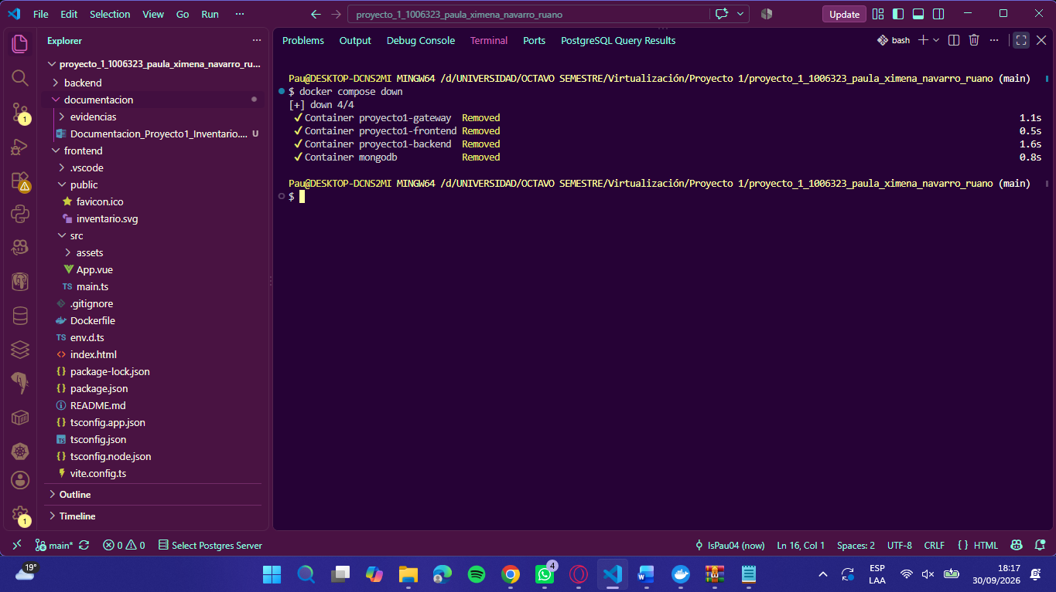
Evidencia 20. Detención y eliminación de los contenedores.
Actividad: Retirar los contenedores conservando los datos.
Comando o configuración: docker compose down
Funcionamiento: Compose detiene y elimina los cuatro servicios; conserva el volumen externo.
Motivo: Probar la independencia entre contenedores y almacenamiento.
Resultado: gateway, frontend, backend y mongodb aparecen Removed.
Qué demuestra: La prueba elimina los contenedores anteriores.

Puesta en marcha después de la detención
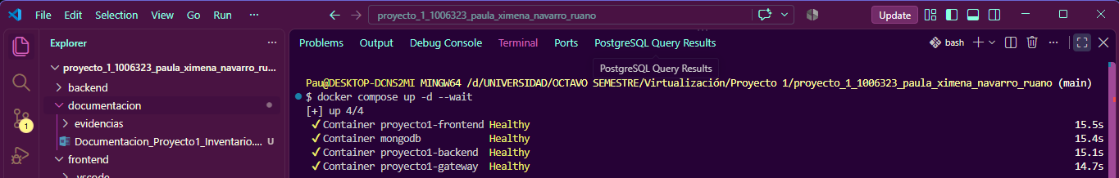
Evidencia 21. Puesta en marcha después de la detención.
Actividad: Crear e iniciar nuevamente los servicios.
Comando o configuración: docker compose up -d --wait
Funcionamiento: up recrea contenedores, -d ejecuta en segundo plano y --wait espera su disponibilidad.
Motivo: Recuperar la aplicación usando el mismo volumen.
Resultado: El comando termina con los cuatro contenedores iniciados.
Qué demuestra: La infraestructura puede recrearse mediante Compose.

Estado después de recrear los contenedores
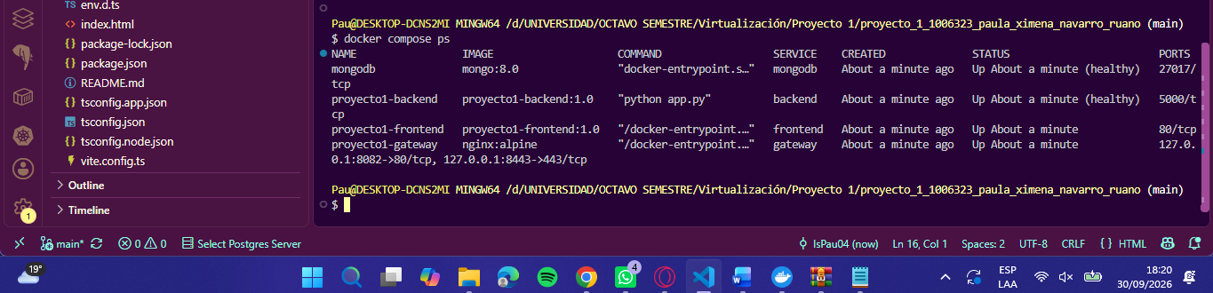
Evidencia 22. Estado después de recrear los contenedores.
Actividad: Consultar el estado posterior al inicio.
Comando o configuración: docker compose ps
Funcionamiento: Muestra los servicios recreados y sus puertos.
Motivo: Confirmar disponibilidad antes de abrir Vue.
Resultado: Los cuatro contenedores aparecen Up y MongoDB y backend healthy.
Qué demuestra: La comprobación de persistencia se realiza sobre servicios nuevamente activos.

Datos conservados después de recrear
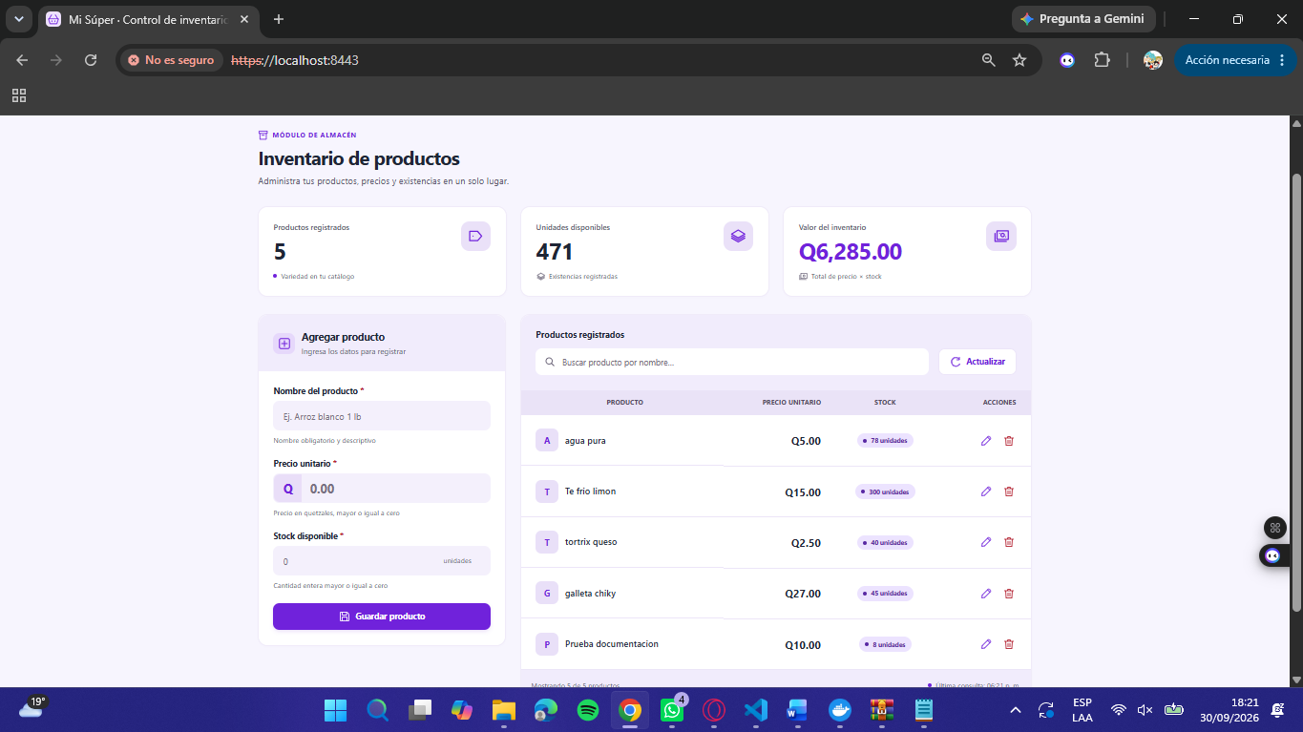
Evidencia 23. Datos conservados después de recrear.
Actividad: Consultar el producto sin volver a crearlo.
Comando o configuración: Recarga de https://localhost:8443
Funcionamiento: Vue obtiene los registros del backend, que usa la misma base almacenada en el volumen.
Motivo: Comparar el resultado con la captura previa de actualización.
Resultado: Prueba documentación conserva precio Q10.00 y stock 8; siguen 5 productos, 471 unidades y Q6,285.00.
Qué demuestra: Los datos sobreviven a la eliminación y recreación de los contenedores.

Etapa 15 HTTPS y redirección
La aplicación se accede por https://localhost:8443, como muestran las figuras 4 y 5. El puerto HTTP 8082 se utiliza para redirigir a HTTPS. Los puertos internos 443 y 80 del gateway se corresponden con esos puertos publicados del host.
curl -I http://localhost:8082
curl -I solicita los encabezados para observar la redirección sin descargar el cuerpo. La captura devuelve HTTP/1.1 301 Moved Permanently y Location: https://localhost:8443/, conforme a la configuración de Nginx.
curl --cacert nginx/certs/server.crt \
-i https://localhost:8443/api/productos
--cacert utiliza el certificado local como referencia de confianza para esta conexión y -i muestra los encabezados junto con el cuerpo. La captura actual devuelve HTTP/1.1 200 OK y los cuatro productos en JSON. Coinciden con los registros consultados directamente mediante mongosh y con la interfaz previa al producto temporal.
Actividad: Consultar la API mediante TLS a través de Nginx.
Comando o configuración: curl --cacert nginx/certs/server.crt -i https://localhost:8443/api/productos
Funcionamiento: Establece HTTPS, verifica con el certificado indicado y consulta Flask por proxy.
Motivo: Comprobar certificado, enrutamiento y acceso a MongoDB en una sola petición.
Resultado: 200 OK y JSON con agua pura, Te frio limon, tortrix queso y galleta chiky.
Qué demuestra: la integración responde por HTTPS y entrega los documentos almacenados en MongoDB a través de Nginx y Flask.

Advertencia del navegador
El navegador muestra No es seguro junto a la dirección HTTPS porque el certificado es autofirmado y no está avalado por una autoridad reconocida por el navegador. La conexión utiliza HTTPS; la inspección con OpenSSL de la etapa 10 documenta sujeto, SAN y vigencia. Para un servicio público corresponde utilizar un certificado emitido por una autoridad confiable.

Redirección de HTTP a HTTPS
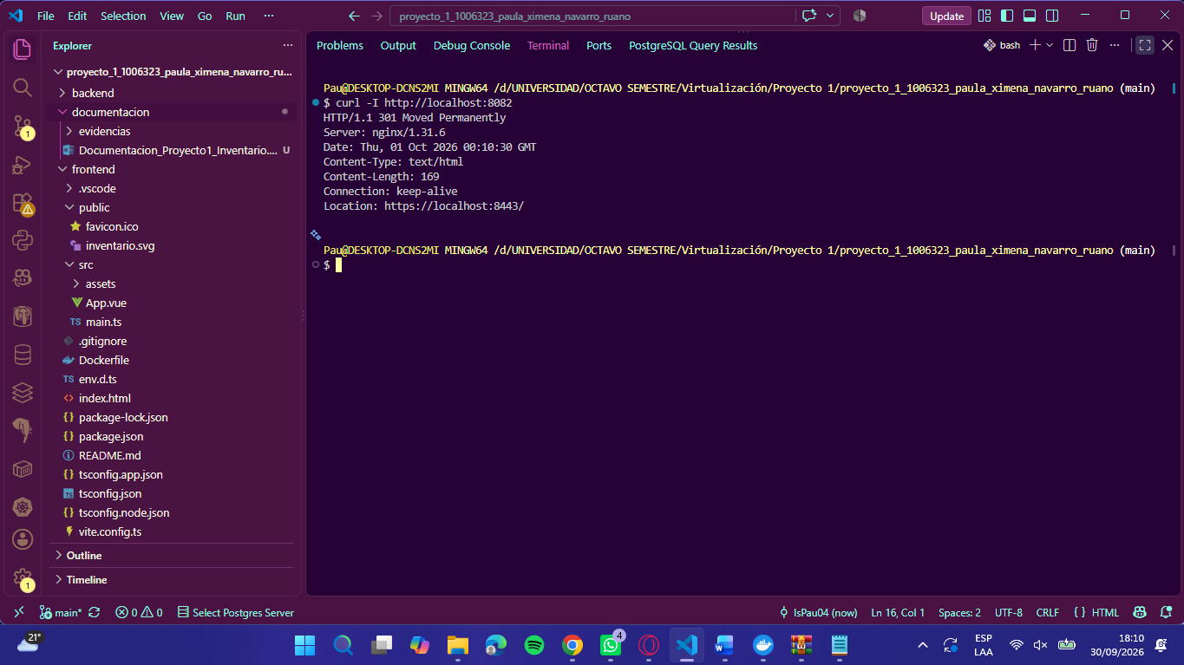
Evidencia 24. Redirección de HTTP a HTTPS.
Actividad: Consultar la respuesta del puerto HTTP.
Comando o configuración: curl -I http://localhost:8082
Funcionamiento: Solicita encabezados; Nginx devuelve la redirección configurada.
Motivo: Comprobar el cambio de esquema y puerto.
Resultado: 301 Moved Permanently y Location: https://localhost:8443/.
Qué demuestra: El gateway dirige el acceso HTTP hacia HTTPS.

Consulta de productos por HTTPS
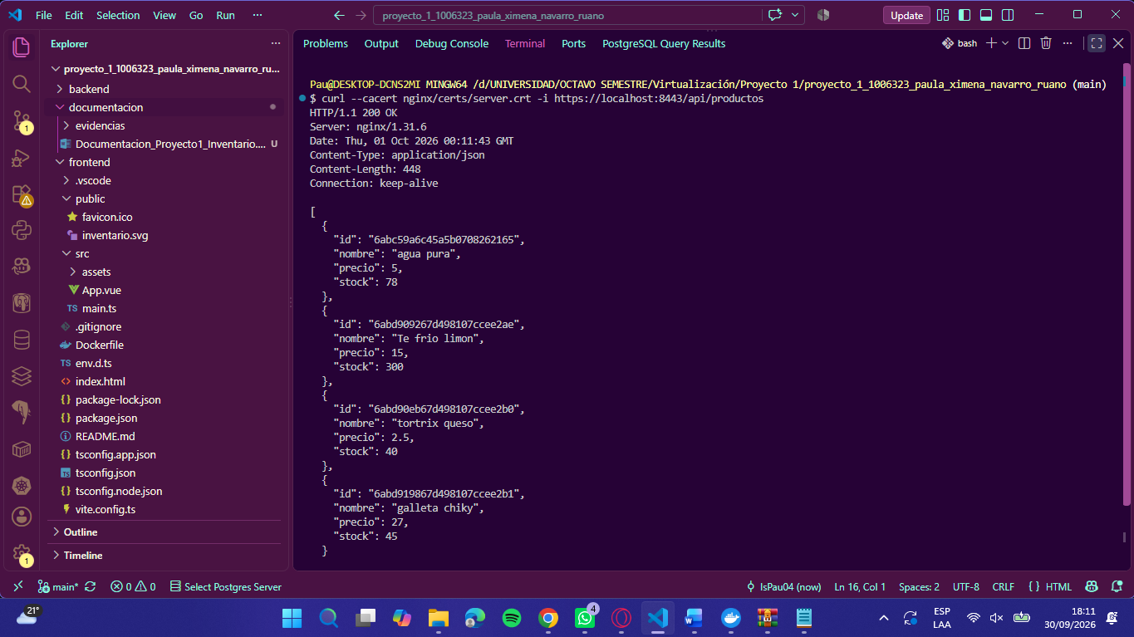
Evidencia 25. Consulta de productos por HTTPS.
Actividad: Consultar la API con verificación del certificado.
Comando o configuración: curl --cacert nginx/certs/server.crt -i https://localhost:8443/api/productos
Funcionamiento: curl establece TLS con el certificado indicado; Nginx enruta la solicitud hacia Flask.
Motivo: Verificar HTTPS, proxy y acceso a datos en una petición.
Resultado: 200 OK y JSON con los cuatro productos registrados.
Qué demuestra: La API responde a través del gateway mediante HTTPS.

Etapa 16 Logs y diagnóstico
docker compose logs --tail=100
docker compose logs --tail=100 backend gateway
docker logs --tail=100 mongodb
docker compose exec gateway nginx -t
docker compose logs reúne los registros de los servicios del proyecto. --tail=100 limita la salida reciente para hacerla legible. La segunda variante revisa backend y gateway, que participan en cada petición de la interfaz. docker logs consulta directamente un contenedor por nombre. nginx -t revisa la configuración, los certificados y la sintaxis dentro del gateway.
En Flask puedo observar solicitudes y excepciones de la API. En Nginx puedo revisar accesos, errores de upstream y fallos al cargar certificados. En MongoDB puedo revisar inicio del motor y problemas de almacenamiento o conexión. Un mensaje de acceso no demuestra por sí solo que toda la operación CRUD haya finalizado correctamente: debo contrastarlo con el estado HTTP y el resultado visible.

Relación entre síntomas y servicios
Síntoma | Revisión inicial
Página inaccesible | Estado de gateway, puertos y certificados
Interfaz carga pero no lista productos | Respuesta /api/productos, logs de gateway y backend
Backend unhealthy | Consulta Flask y disponibilidad de MongoDB
Producto desaparece después de recrear | Nombre del volumen y montaje /data/db
Nginx no inicia | nginx -t y rutas montadas
Las capturas finales de logs muestran el inicio del backend y del gateway, solicitudes GET con respuesta 200 y una solicitud DELETE con respuesta 200. Las solicitudes a 127.0.0.1 en Flask corresponden a consultas locales, como el healthcheck; las peticiones del gateway aparecen desde su IP interna. El aviso del servidor de desarrollo de Flask se conserva como característica del despliegue académico.

Comportamiento si un servicio falla
Si MongoDB deja de responder, Flask no podrá completar el acceso a datos. Si Flask falla, el proxy podrá devolver un error y Vue mostrará un aviso. Si el frontend falla, Nginx no podrá servir la interfaz. La política unless-stopped actúa ante la salida del proceso; un estado unhealthy por sí solo no obliga a Docker a reiniciar el contenedor. depends_on organiza el arranque inicial y no constituye supervisión continua de toda la cadena.

Registros del backend Flask
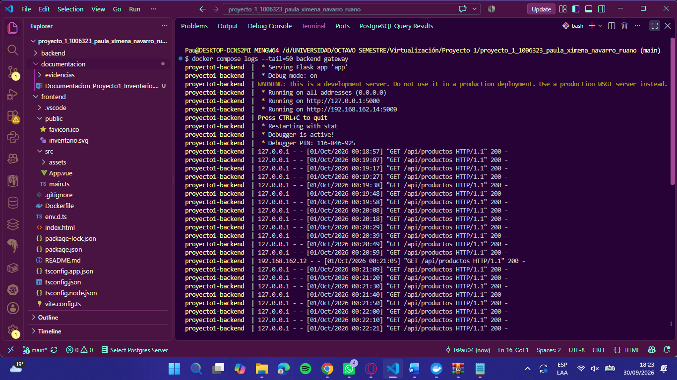
Evidencia 26. Registros del backend Flask.
Actividad: Consultar los registros recientes del backend.
Comando o configuración: docker compose logs --tail=50 backend gateway
Funcionamiento: logs reúne la salida de los servicios; --tail limita las líneas por servicio.
Motivo: Identificar arranque, solicitudes y códigos HTTP.
Resultado: Se ven el inicio de Flask y solicitudes GET /api/productos con respuesta 200.
Qué demuestra: El backend atiende consultas; también se observa el aviso de servidor de desarrollo.

Registros del gateway y eliminación
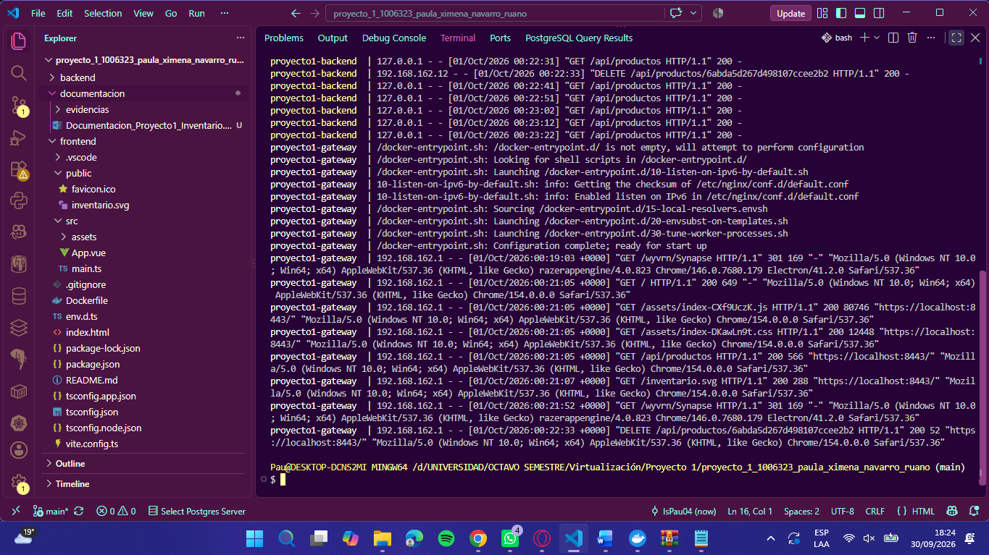
Evidencia 27. Registros del gateway y eliminación.
Actividad: Revisar la continuación de los registros.
Comando o configuración: docker compose logs --tail=50 backend gateway
Funcionamiento: Muestra accesos de Nginx y peticiones atendidas por Flask.
Motivo: Relacionar la actividad web con el resultado CRUD.
Resultado: Aparecen GET y DELETE con respuesta 200, junto con el inicio del gateway.
Qué demuestra: Los logs permiten identificar rutas, métodos, clientes y respuestas durante las pruebas.

Publicación del código y entrega
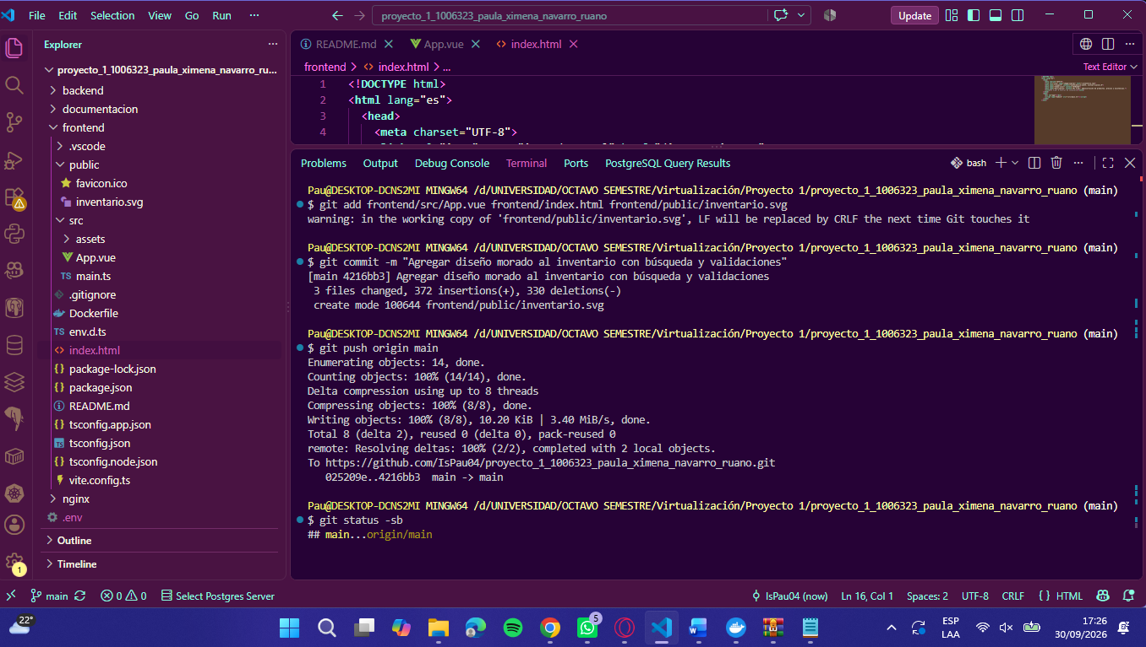
Figura 8. Commit del diseño final, push a main y estado sincronizado.
Actividad: Guardar y publicar las mejoras del frontend.
Comando o configuración: git add de los tres archivos del frontend; git commit; git push origin main; git status -sb.
Funcionamiento: add prepara cambios, commit registra una versión, push la publica y status compara la rama con origin.
Motivo: Conservar el trabajo y permitir reconstruir el código después del apagado del equipo.
Resultado: Commit 4216bb3 publicado; status muestra main...origin/main sin cambios pendientes en la captura.
Qué demuestra: La versión del frontend visible en ese momento estaba guardada y sincronizada con GitHub.

Contenido de la entrega
La carpeta final debe contener código, Dockerfiles, Compose, .env local, Nginx, certificado y llave local, README, este informe, diagrama y evidencias. El repositorio público incluye .env.example y los archivos necesarios para regenerar el certificado; .env y server.key permanecen excluidos. Para la entrega local al docente se revisa que esos archivos existan, sin publicarlos en GitHub.
El README ya describe arquitectura, IP, recursos externos, MongoDB, variables, HTTPS, instalación, construcción, inicio, detención, reconstrucción y persistencia. Conviene incorporar el diagrama y las evidencias finales también en el repositorio, dentro de documentacion, para cubrir el contenido explícito solicitado en la etapa de README.

Repositorio remoto y estado de Git
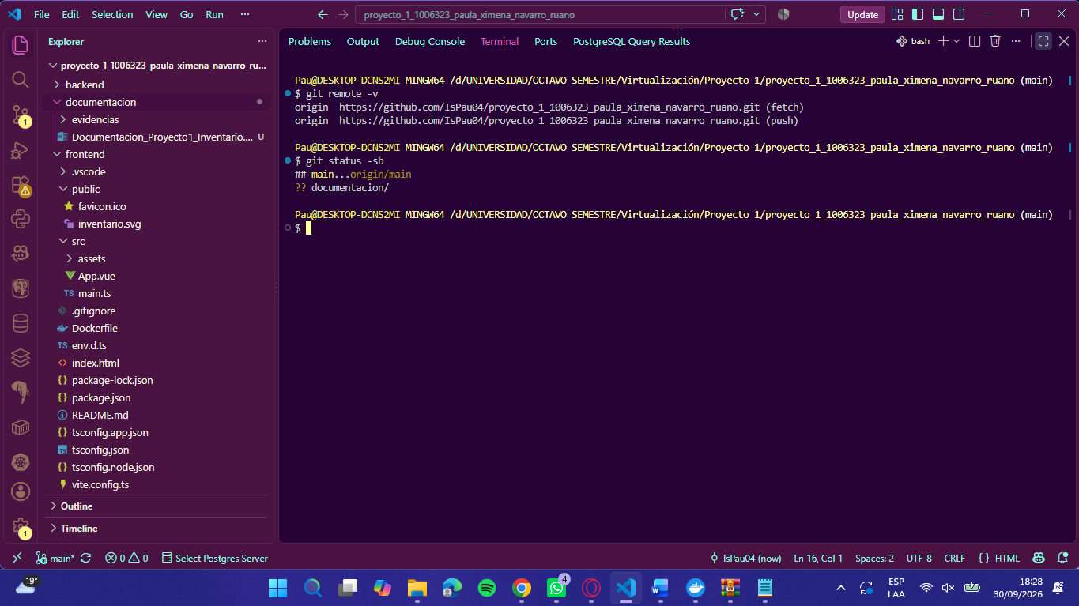
Evidencia 28. Repositorio remoto y estado de Git.
Actividad: Comprobar el destino de publicación y los cambios locales.
Comando o configuración: git remote -v y git status -sb
Funcionamiento: remote muestra las URL; status compara main con origin/main y lista archivos nuevos.
Motivo: Verificar dónde se respalda el código.
Resultado: origin corresponde al repositorio de IsPau04; main sigue a origin/main; documentacion aparece sin seguimiento.
Qué demuestra: El código tiene un remoto configurado; la documentación local requiere un commit posterior.

Código publicado en GitHub
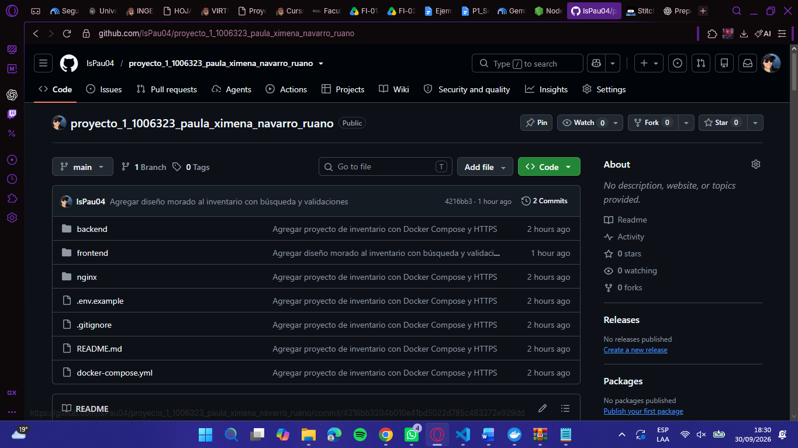
Evidencia 29. Código publicado en GitHub.
Actividad: Abrir el repositorio publicado.
Comando o configuración: Repositorio IsPau04/proyecto_1_1006323_paula_ximena_navarro_ruano
Funcionamiento: GitHub muestra la rama main, los archivos y los commits.
Motivo: Comprobar la disponibilidad del código fuente.
Resultado: Se ven backend, frontend, nginx, .env.example, .gitignore, README y docker-compose.yml.
Qué demuestra: La versión del código está publicada; esta captura no acredita la subida posterior de la documentación.

Problemas resueltos y conclusiones

Ajustes realizados durante la implementación
El puerto 8080 del equipo no estaba disponible para la publicación prevista. Cambié el acceso HTTP a 8082 y mantuve HTTPS en 8443. El archivo de Nginx redirige hacia el puerto publicado correcto. Los servicios de datos y API conservan sus puertos internos sin publicarlos al host.
OpenSSL intentaba usar una configuración predeterminada que no se encontraba en la ruta del equipo. Incorporé openssl.cnf al proyecto y utilicé -config para seleccionarlo explícitamente. También añadí los nombres alternativos localhost y 127.0.0.1.
La primera instancia del gateway montaba archivos de la antigua carpeta del repositorio del curso. Al migrar a la carpeta final, reconstruí y recreé los servicios con Compose. La inspección posterior confirmó los montajes de nginx.conf y certs desde la ruta correcta.
La llave privada inicialmente no coincidía con una regla de exclusión. Añadí nginx/certs/*.key a .gitignore y git check-ignore confirmó que .env y server.key están ignorados. La lista preparada para commit incluía el certificado público y openssl.cnf, sin la llave privada.

Lo aprendido
Este proyecto me permitió separar la interfaz, la lógica y los datos sin perder la comunicación entre ellos. Compose concentra la definición de los servicios; la red personalizada y las IP fijas organizan su conexión. Nginx proporciona una entrada web común y aplica HTTPS. El volumen separa los productos del ciclo de vida de MongoDB.
Las pruebas documentadas muestran la solución operando en contenedores, el CRUD desde Vue, la conservación de productos al recrear los servicios y el acceso por HTTPS. La red, el volumen, las variables, las imágenes y el proxy se verificaron con comandos de inspección. El código mantiene un alcance académico local; la validación del servidor y la ejecución con debug pueden fortalecerse para un despliegue público.

Material consultado para este informe
Enunciado del Proyecto 1, Infraestructura Containerizada con Docker, curso de Virtualización, fecha de entrega 1 de octubre de 2026. Archivo proporcionado: proyecto 1.pdf. Guía de configuración del proyecto proporcionada: configuracion proyecto 1.pdf. Código final local, README y archivos de configuración del repositorio identificado. Capturas originales y salidas de terminal compartidas durante la implementación.

Resumen de las evidencias de la solución
Las capturas incorporadas se distribuyen en las etapas del informe y respaldan las verificaciones de configuración y funcionamiento. La tabla siguiente permite localizar el contenido documentado para la revisión.
Etapa | Evidencia incluida
2 | Ruta de trabajo y estructura mediante pwd y ls -la
3 y 11 | Inicio y fin del build; imágenes propias en docker images
5 | Documentos en mongosh; volumen y montaje en /data/db
6 | Variables en .env y en el backend; validación de Compose
7 | Subred, gateway y direcciones de los cuatro contenedores
9 | nginx -t sobre el gateway final
10 | Inspección del certificado: sujeto, SAN y vigencia
12 | Estado y puertos de los cuatro contenedores
13 | Consulta, creación, modificación y eliminación desde Vue
14 | Datos previos, down, up, ps y datos conservados
15 | Acceso HTTPS, API con certificado y redirección 301
16 | Logs de Flask y del gateway con interpretación

Comandos para la revisión práctica
docker compose ps
docker images
docker network ls
docker network inspect proyecto_network
docker volume ls
docker compose exec gateway nginx -t
docker compose logs --tail=50 backend gateway
openssl x509 -in nginx/certs/server.crt \
-noout -subject -dates -ext subjectAltName
curl -I http://localhost:8082
Estos comandos permiten revisar el estado de la infraestructura sin eliminar datos. La prueba de persistencia se realiza aparte con la secuencia documentada en la etapa 14. El informe y las evidencias se guardan dentro de documentacion para acompañar el código del proyecto.

